RELATÓRIO:

XVIII Seminário Nacional de Bibliotecas Universitárias (SNBU)

16 a 21 de novembro

Belo Horizonte, MG, 2014
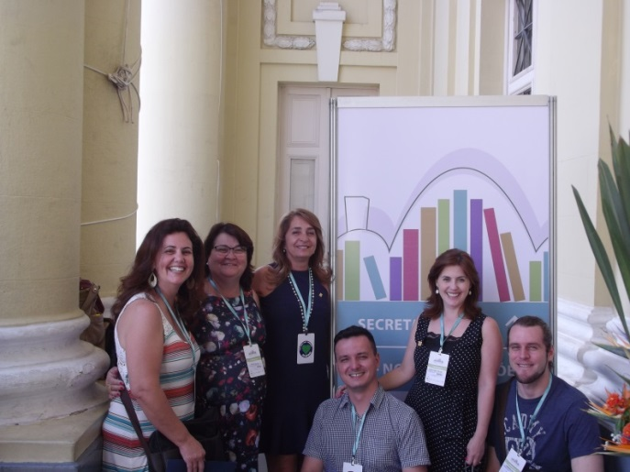
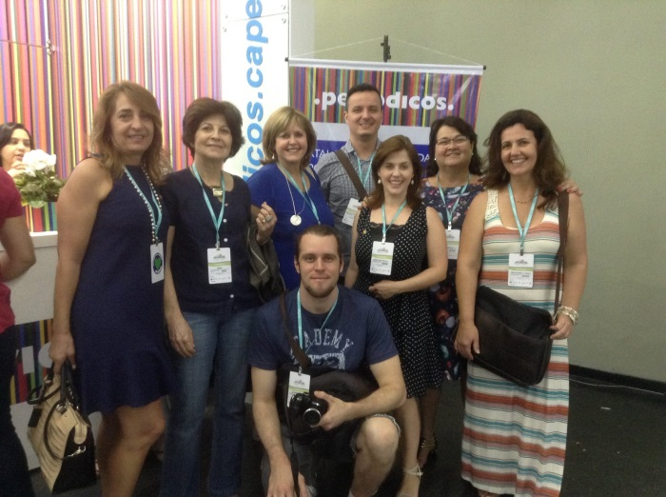

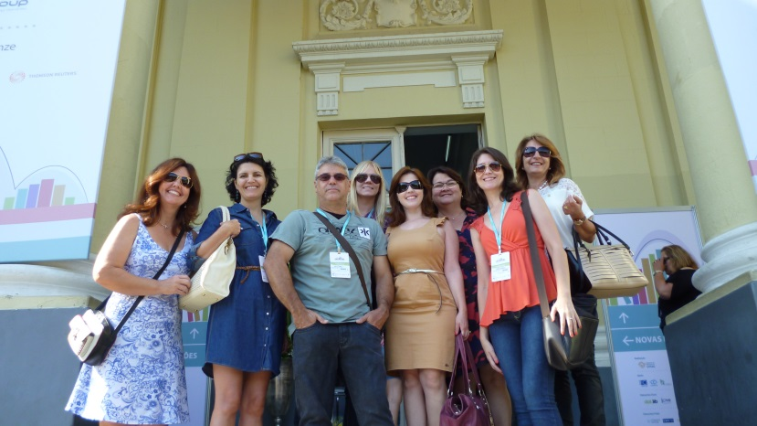

Participantes BU/UFSC:
Daurecy Camilo
Dênira Marizlene Rodrigues Remedi
Joana Carla Felicio
José Paulo Speck
Leonardo Ripoll
Manoela Hermes Rietjens
Maria Bernardete Alves
Narcisa Amboni
Selma Ventura de Oliveira
Sigrid K. Weiss
Tânia Regina Pereira Lopes
Yara Menegatti
SUMÁRIO

APRESENTAÇÃO 5
ABERTURA 5
Arqueologia do conhecimento e arqueologia de bibliotecas 5
CONFERÊNCIAS 6
Contribuição da biblioteca universitária ao uso ético e legal da informação no meio acadêmico 6
A comunicação científica nos dias atuais: de produto a commoditty 7
A biblioteca universitária e a gestão de dados científicos 7
Ética da informação na era contemporânea: considerações sobre os dilemas éticos e as questões profissionais 9
Ética na sociedade e na Ciência da Informação 10
MESAS REDONDAS 10
Organização da informação e do conhecimento em contextos colaborativos e integrados em rede 10
Acesso e gestão da informação em instituições superiores de ensino e pesquisa 11
Comunicação científica, inovação e direito autoral 12
Novas agendas de atuação e os perfis profissionais em bibliotecas universitárias 12
COMUNICAÇÃO ORAL 14
Critérios para a qualificação de obras raras da Biblioteca de Direito da Universidade Federal de Pelotas (UFPel) 14
Implantação de um sistema de gestão de projetos na Divisão de Biblioteca da Escola Superior de Agricultura "Luiz de Queiroz" (Esalq/USP) 14
Coleção Livro de Artista da Universidade Federal de Minas Gerais: processos biblioteconômicos em um acervo especial 14
Gestão de sistemas de informação em bibliotecas 14
Digitalização de obras raras da Biblioteca Central Cesar Lattes/Unicamp: relato de experiência 15
O histórico da biblioteca como instrumento de gestão e salvaguarda das coleções de livros raros e especiais na biblioteca universitária brasileira 15
Da epistemologia de preservação à questão emergente de preservação de acervos digitais: um olhar aplicado às bibliotecas de pós-graduação da Fiocruz 15
Aumentando o alcance e a visibilidade de catálogos online e repositórios institucionais com a ajuda do Google 16
Serviços de descoberta 16
Biblioteca Digital de Teses e Dissertações da Furg: o autoarquivamento como uma proposta de consolidação enquanto fonte de preservação e disseminação da pesquisa científica 17
Tecnólogo em Biblioteconomia: reflexões acerca da realidade brasileira 17
Biblioteca do Colégio de Aplicação da UFRJ: construindo objetos de afeto para além dos muros 18
Gestão de pessoas nas bibliotecas do Ifes: conhecer para valorizar 18
A visibilidade das políticas de gestão de estoques de informação em páginas Web de bibliotecas universitárias em Santa Catarina 18
Publicar artigos em revistas brasileiras em Ciência da Informação: temos todo o tempo do mundo? 18
Rotulagem móvel: uma experiência na área acadêmica e de extensão universitária 19
Uso de um aplicativo como ferramenta de registro e solução de problemas no desenvolvimento das atividades das bibliotecas Unisul 19
Vivências em sistemas de automação de bibliotecas: BIBLIVRE e SOPHIA 19
Networking em bibliotecas: o caso das bibliotecas do sul de Santa Catarina 19
Mapoteca digital para a pesquisa geográfica: o caso das linhas de pesquisa do Programa de Pós-Graduação em Geografia: tratamento da informação espacial da PUC-Minas 20
Estudo de usuários: análise do método dos artigos indexados na base de dados Lisa 20
Redefinição do espaço físico da Biblioteca Setorial do Centro Técnico-Científico da PUC-Rio 21
A atuação do bibliotecário como gestor de ambientes virtuais de informação 21
O serviço de referência e a educação de usuários frente às novas tecnologias da informação e da comunicação: um estudo na Biblioteca Central da UFMA 21
Bibliotecárias em sala de aula: grandes parcerias 22
Estudo do processo de busca de informação de usuários da biblioteca do Instituto de física da Universidade Federal Fluminense 22
Criação de um curso a distancia para capacitação de usuários quanto a estruturação e normalização de trabalhos acadêmicos: relato de experiência do SIBI/IFSC-USP 22
Serviço de descoberta: considerações sobre a implantação na rede de bibliotecas da Universidade do Estado do Rio de Janeiro – UERJ 23
Produção de informação para o gerenciamento de obras esgotadas em acervos de bibliotecas universitárias 23
O centro de recursos para a aprendizagem e investigação (CRAI): um novo modelo de biblioteca universitaria 23
Gerenciamento de acervo através da tecnologia RFID: a experiência da biblioteca universitária da UFLA 24
Gestão da produção científica do IFGW-UNICAMP: o uso do Endnote Web como ferramenta facilitadora na pesquisa e armazenamento dos dados 24
Panorama da aquisição das bases de dados virtuais das universidades federais do Brasil 24
A Lei de Acesso à Informação (LAI) e o profissional bibliotecário 24
Mediação e tecnologia nos documentos do MEC, da ABECIN e na LAI 25
Ranganathan e a Lei de Acesso à Informação: quando a Biblioteconomia e o Direito se encontram 25
Acessibilidade arquitetônica em uma biblioteca universitária: um estudo de caso 25
Controle de qualidade em catalogação cooperativa 26
Politicas de desenvolvimento de acervo eletrônico e digital nas universidades públicas do Nordeste 26
Acervos eletrônicos: estudo sobre o desenvolvimento do acervo de periódicos da biblioteca setorial de educação/UFPE 26
O uso do software Endnote como ferramenta auxiliar na gestão da produção científica dos pesquisadores do Instituto de Física da UNICAMP 26
A utilização do software “Vantage Point”: uma ferramenta de análise bibliométrica usada pela biblioteca na área de medicina 27
A inserção do livro eletrônico na biblioteca universitária: um relato de experiência na Unifor 27
Formação de usuários para competência informacional em ambientes virtuais 27
PÔSTER 28
A aquisição de material bibliográfico em bibliotecas universitárias: a experiência da UFSC na definição de novos trâmites para a requisição de compras. 28
A leitura do indexador em sistemas de bibliotecas universitárias sob a ótica da psicologia cognitiva 28
Ferramentas de atendimento online-chat: o desafio de inovar 28
VIII Semana do Livro e da Biblioteca da Ufla: 100 anos de Vinícius de Moraes – relato do evento 29
O incentivo à leitura de tirinhas nas “Refeições com MAFALDA” 29
Ação cultural em bibliotecas universitárias: um serviço da Seção de Referência como instrumento de interação social no Sistema de Bibliotecas da Universidade Estadual de Feira de Santana (Sisbi-Uefs) 29
A comunicação científica sob o impacto da mídia digital: o caso do Portal de Periódicos Eletrônicos da Universidade Federal do Rio Grande do Norte 29
REUNIÕES TÉCNICAS 30
Pergamum 30
Ibict 32
CBBU 35
TREINAMENTOS 36
SESSÃO DE ENCERRAMENTO 36

APRESENTAÇÃO

“O conhecimento cresce do conhecimento (...) os usuários de todas as idades dependem do conhecimento e da experiência de bibliotecas e bibliotecários”.
(Declaração para o Direito das Bibliotecas,
Conferência Anual da ALA, Chicago, dois de Julho de 2013).

O XVIII Seminário Nacional de Bibliotecas Universitárias (SNBU), principal evento nacional na área, foi realizado em Belo Horizonte (MG), no período de 16 á 21 de novembro de 2014, promovido pela Comissão Brasileira de Bibliotecas Universitárias (CBBU) e, organização do Sistema de Bibliotecas da Universidade Federal de Minas Gerais, sendo presidente o Sr. Wellington Marçal de Carvalho.
Contemplou os seguintes eixos temáticos: Organização e serviços de informação; Leis de acesso público à informação e Gestão de Bibliotecas Universitárias; Comunicação científica; Tecnologia.
O SNBU for organizado na forma de palestras, mesas redondas, apresentações orais, posters e uma feira com a participação de vários expositores, editores nacionais e internacionais, representantes das principais bases de dados científicas e produtos além, de associações da área. O evento contou também com uma programação cultural na abertura e encerramento. A palestra: “Ética, conhecimento e cultura informacional: o papel das Bibliotecas Universitárias” encerrou o evento. Na sessão de encerramento foram apresentados ainda: relatório final, relatórios dos observadores nacional e internacional, seguidos de um coquetel. Foi escolhida para sede do XIX SNBU, a cidade de Manaus (AM).
Os anais do evento estão disponíveis em: https://www.bu.ufmg.br/snbu2014/anais-2014/.
Nossa avaliação geral do evento foi muito boa. Acreditamos que eventos como esses são oportunidades que nos possibilitam a aprendizagem, inspiram e ampliam nossas redes de relacionamentos. O resultado é sempre positivo.
O relato que segue, é uma forma de compartilharmos com os demais colegas o que vimos e ouvimos, nesta oportunidade que nos foi dada.

ABERTURA

Arqueologia do conhecimento e arqueologia de bibliotecas
Peter Burke (Universidade de Cambridge – Reino Unido)

Com uma produção científica marcada pela interdisciplinaridade, o Prof. Peter Burke, da Universidade de Cambridge, já escreveu mais de 20 obras, duas delas retratam a história do conhecimento. Durante sua apresentação o Prof. explicou o papel dos bibliotecários e das bibliotecas na história do conhecimento. Enfatizou a importância dos bibliotecários e das bibliotecas no atual contexto de informação fragmentada e da crescente inovação tecnológica.

CONFERÊNCIAS

Contribuição da biblioteca universitária ao uso ético e legal da informação no meio acadêmico
Juan Carlos Fernández Molina (Universidade de Granada – Espanha)

Mostrou os resultados de pesquisas realizadas com alunos e professores [na Espanha], em que se constatou que no geral, eles desconhecem as questões que envolvem os direitos autorais, especialmente no que se refere ao ambiente digital. Pesquisa com os bibliotecários mostrou que estes estão mais preocupados com essa questão, mas pouco instruídos e têm a responsabilidade de prestar aconselhamento, orientação e conscientizar a comunidade universitária. Este é um dos novos papeis do bibliotecário (conforme relatório "Top ten trends in Academic Libraries", da ACRL). Prof. Molina também citou alguns exemplos de bibliotecas americanas que já oferecem este serviço (Columbia University, Harvard University, Duke University, Kansas University). Bibliotecários devem atuar como conselheiros das questões ético-legais. No entanto, uma pesquisa de doutorado feita em 2012 com 400 alunos da Universidade de Granada mostrou que somente 7% deles recorrem aos bibliotecários para tirar suas dúvidas relacionadas às questões de direito autoral. No Brasil, pesquisa em andamento que ouviu 172 bibliotecários mostra que a maioria dos bibliotecários tem conhecimento muito limitado sobre estas questões, há pouca consciência de que essas competências fazem parte de suas novas funções profissionais. É necessária uma revisão da lei de direito autoral no Brasil já que este é um dos poucos países do mundo onde as bibliotecas e os arquivos estão desprotegidos, não são citados na lei. Diante disso, a questão que se coloca é: os bibliotecários tem conhecimento necessário para assumir este papel? Nós da BU/UFSC, acreditamos que não, porém, ganhar essa competência é fundamental. Para concluir, duas questões são essenciais ou mesmo emergenciais: a necessidade de nos apropriarmos desse papel e um plano adequado para podermos assumir esse papel.

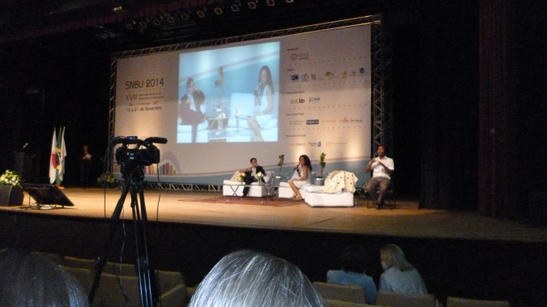

A comunicação científica nos dias atuais: de produto a commoditty
Antônio Agenor Briquet de Lemos (UnB)

A brilhante palestra de Briquet de Lemos começou fazendo uma análise sobre a comunicação científica e a vaidade humana. Para ele o ato de escrever/publicar é de uma certa forma a necessidade que os autores têm de satisfazer o seu ego. A publicação confere ao autor uma validação social. Abordou aspectos econômicos da comunicação científica e da informação como commodity. Segundo a NAICS (classificação norte americana para a indústria) a informação enquanto uma commodity é uma mercadoria que é produzida, manipulada e distribuída destacando a importância das bibliotecas na manutenção dessa indústria editorial. Traçou um paralelo entre o custo da produção dos livros e das revistas científicas sendo essas mais lucrativas porque a matéria prima é gratuita – nada pagam para os autores; nada pagam para os revisores e a venda é garantida pelas assinaturas que são pagas antecipadamente. O advento do acesso aberto vem alterar significativamente essas relações e uma consequência é o pagamento pelo autor para publicar trazendo algumas distorções como, por exemplo, a proliferação das chamadas revistas predatórias, revistas que publicam qualquer texto desde que o autor pague o que elas cobram. O mais lamentável é que algumas dessas revistas estão na lista Qualis C, mostrando que os critérios para inclusão na lista Qualis não são tão éticos. Há, no entanto, bons exemplos de revistas open access.

A biblioteca universitária e a gestão de dados científicos
Murilo Bastos da Cunha (UnB)

Como criar e comunicar a informação digital neste contexto dinâmico? Qual os novos papeis das BU’s dentro da academia? A Gestão de Dados Científicos, também conhecida como E-Science ou curadoria de dados são os registros factuais usados como fontes. Trata-se de uma nova expansão da biblioteca digital, visa incorporar uma série de atividades no tratamento de dados científicos. Requer investimento em vários setores: segurança, preservação, acesso e controle da informação. A colaboração e o reuso da informação são características marcantes da comunicação científica hoje. Organizar e preservar, são palavras-chave diante do desafio para o risco da perda dos dados no contexto da “big date” - termo cunhado por John Taylor em 2000 -, grande volume de dados e o conjunto de soluções tecnológicas para tratar esses dados. A E-Science, parte da big date, provoca desafios profundos e proporciona as BU’s oportunidades de redefinir seus papeis e agregar valor ao seu portfolio de serviços. Necessita-se sair das quatro paredes das bibliotecas e ir aos laboratórios de pesquisa, organizar as informações. Em 2006 a ACRL realizou pesquisa com bibliotecas americanas, sobre a E-Science: 57 bibliotecas responderam, sendo que destas, 21 já disponibilizavam infraestrutura para a E-Science, 23 estavam planejando, 13 não ofereciam este serviço. No Brasil, desde 2010 vem sendo discutida a necessidade das BU’s pensarem nesta temática. Precisamos atuar no ciclo de vida do dado científico (arquivo? preservação? Compartilhamento?), entrar nesta área. Esse é um alerta para a sobrevivência profissional. A gestão do conhecimento está incompleta nos laboratórios docentes. Precisamos de recursos financeiros, segurança de dados (back-up, etc...). Quais seriam as dificuldades para a implantação deste serviço? a) problemas organizacionais; b) baixo reconhecimento da importância da E-Science; C) complexidade de estruturas (diversidade das áreas: botânica, sociologia, antropologia, etc...), que precisa ser levada em conta na criação de metadados. Ações a serem seguidas: 1) Apoio na gestão de dados científicos: a) oferecer apoio na gestão de dados científicos, incluindo no planejamento institucional a previsão de verbas; b) aconselhamento e disponibilização de material de informação sobre direitos autorais e propriedade intelectual; c) colaborar com os docentes na elaboração de planos de gestão e na integração dos currículos; 2) Desenvolvimento de serviço de metadados: a) esforços para o desenvolvimento de metadados e normas; b) prover serviços de metadados, a exemplo dos esquemas (normas) de metadados criados por BU’s no exterior (www.datacite.org). É preciso trabalhar de forma colaborativa para não duplicar esforços. A palavra-chave é a colaboração e o envolvimento; 3) Desenvolvimento de competências profissionais: a) instituir o “cargo” de bibliotecário de dados (Data Librarian – Michigan University); b) desenvolver as habilidades do staff na Biblioteconomia de dados; 4) Políticas institucionais de gestão de dados: participar ativamente na política institucional de desenvolvimento de dados, incluindo planos de investimento (Ex. www.dcc.ac.uk); 5) Trabalhar em articulação com os parceiros para fomentar infraestruturas (Ex. cursos para estudantes, pesquisadores e bibliotecários); 6) Disponibilizar serviços de curadoria no ciclo de vida dos dados científicos: apoiar o ciclo de vida dos dados de pesquisas; 7) Citação dos dados e links e identificadores permanentes; 8) Repositórios de dados (Ex. http://scholarsphere.psu.edu – Penn State University); 9) Envolver-se e praticar a gestão de dados científicos: aplique e amplie os conhecimentos relacionados com a gestão de dados científicos (Ex. Monash University – Austrália); 10) Oferecer ou mediar serviços de armazenamento: uso apropriado dos dados nas nuvens. Serviços de dados científicos serão demandados, devemos considerar que estes poderão ser centralizados nas BU’s. É uma oportunidade para encontrar novos caminhos para comunicar nossas habilidades. O grande desafio será convencer os pesquisadores. A biblioteca tem um papel vital para ajudar a comunicação científica. A gestão dos dados científicos é o nosso desafio. O livro “The data deluge: can libraries cope with e-scince?”, numa tradução livre: “O dilúvio dos dados” discute exatamente isto, são as bibliotecas capazes de lidar com a E-Science?

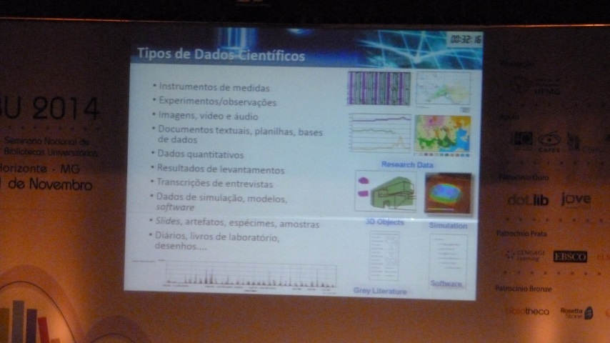

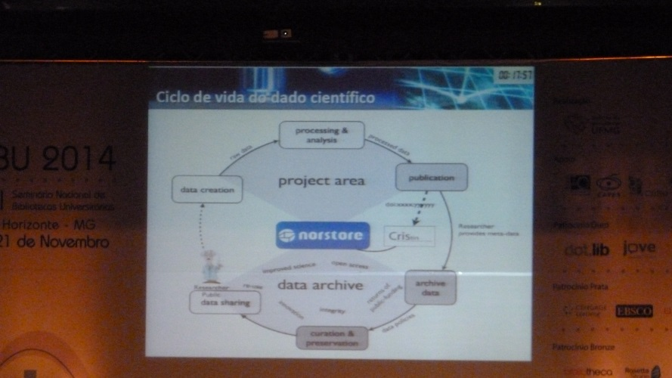
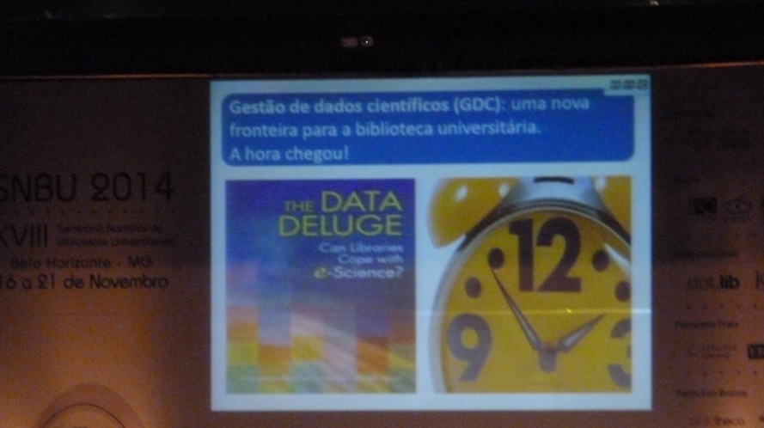

Ética da informação na era contemporânea: considerações sobre os dilemas éticos e as questões profissionais
Ladislau Dowbor (PUC-SP)

Prof. Ladislau enfatizou a importância do conhecimento para o exercício da cidadania. Não teremos população participativa se as pessoas não estiverem informadas sobre o seu contexto. As BU’s devem ser articuladoras do conjunto do conhecimento necessário às comunidades. Defendeu o acesso aberto, destacando como surreal a necessidade de aguardar até 70 anos após a morte do autor para disponibilizar os trabalhos do mesmo. Enfatizou que seus trabalhos estão todos disponíveis em acesso aberto e não se preocupa, pois está protegido pela licença Creative Commons. Deu exemplo de seu site pessoal onde ele disponibiliza todos os seus estudos e os trabalhos de seus alunos. Conta com cerca de 5mil colaboradores, os trabalhos de seus alunos são compartilhados e tornam-se conhecidos. A profundidade dessa revolução está gerando um transtorno. Em periódicos científicos, leva-se dois anos para publicar um artigo e quando finalmente o autor recebe um e-mail avisando que seu artigo encontra-se disponível, se quiser visualizar o mesmo, ele deve pagar $25,00. O conhecimento é um fator imaterial, cujo estoque não se reduz com o uso. Temos um fator de produção acessível a qualquer pessoa do planeta, e ao mesmo tempo uma desigualdade planetária. O trabalho das bibliotecas é de imensa importância para se mudar isso, devem ser menos mantenedoras e mais articuladoras dos subsistemas do conhecimento. Considerando que o conhecimento é o principal fator de produção hoje, é gratuito e pode reduzir as desigualdades sociais, as BU’s devem se tornar um núcleo irradiador desse conjunto.

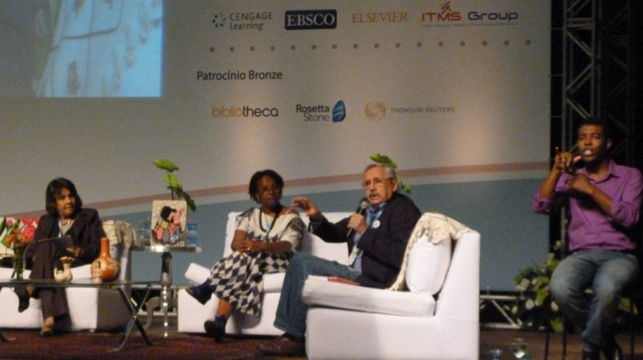

Ética na sociedade e na Ciência da Informação
Lídia Alvarenga (UFMG)

O saber viver, ou a arte de viver é o que se chama de Ética. A origem do termo vem do grego ETHOS, que significa modo de viver. O verdadeiro comportamento ético começa com os cuidados consigo mesmo, mantém estreita relação com a moral. Nas obras Aristotélicas é considerada como parte ou partido da política. É muito importante a política estar articulada com a ética em todos os serviços da sociedade. Quando a política não é pautada pela ética têm-se as situações equivocadas. Alguns filósofos consideram a ética como a base da justiça e do direito: não prejudicar ninguém; atribuir a cada um o que lhe é devido; viver honestamente. A discussão sobre ética está presente em todas as profissões. Nas bibliotecas deve-se saber o que é bom e como atuar corretamente. Cada usuário de um sistema de informação deve ser tratado pessoalmente de acordo com o perfil de cada um. O bibliotecário para ser ético deve ser atento e crítico para as peculiaridades das bibliotecas. Expressa preocupação com as influências ideológicas que permeiam os sistemas de informação. Temos que estar atentos e não ingenuamente ancorados nestes padrões. É preciso termos espírito humanista. Os profissionais que não amam o que fazem dificilmente fazem as coisas com amor. A ética em sua transversalidade deve estar presente em todas as práticas discentes e docentes, considerando a perspectiva humanitária de nossa profissão. Temos que pensar novas alternativas no momento atual. A ética permeia e baliza toda a ação humana, individual e social, pressupõe: a) sabedoria; b) lógica – para a tomada de decisão acertada; c) estética - para se conduzir com leveza e harmonia as ações do dia a dia, procurando a felicidade nas relações; d) transcendência - percepção de valores que extrapolam o mundo conhecido. A despeito das dificuldades, a ética fica um pouco relegada. Mas, se quisermos viver em paz e com a mínima felicidade possível não há como ignorar a ética.

MESAS REDONDAS

Organização da informação e do conhecimento em contextos colaborativos e integrados em rede

Mariângela Spotti Lopes Fujita (Unesp)

Falou sobre a Política de Indexação, apresentou a importância de se ter uma política de indexação para orientar o trabalho do catalogador, e para uma recuperação da informação eficiente. Uma das questões colocadas foi a necessidade de que a linguagem documentária utilizada esteja disponível nos catálogos para os usuários consultarem; a política deve estar claramente explicitada em um manual de indexação para orientar os bibliotecários; deve explicitar seus objetivos e ser composta de elementos, processos, linguagem. O gestor deve dar mais tempo para o catalogador planejar e criar as políticas de indexação.

Simone Aparecida Santos (UFMG)

Tratou sobre a "Organização da informação: para que e para quem?" apresentou um resgate histórico dos catálogos nas bibliotecas universitárias até os dias de hoje; reflexão sobre as normas das BU e acesso a informação aos usuários. Por que dizer NÃO, quando se pode dizer SIM? Por que não emprestar um livro quando o usuário já está em seu limite quando se é possível fazer isso? Qual a razão de negar o acesso? Ela questionou o por quê de não se utilizar o campo 697 para incluir termos "livres", na linguagem do usuário, termos que não são "padronizados", visto que este campo permite um monitoramento destes termos e posterior incorporação a linguagem documentária.

Cristina Dotta Ortega (UFMG)

Com o tema "O trabalho bibliotecário em rede: a cooperação em jogo", apresentou um histórico sobre o trabalho em rede em Bibliotecas Universitárias, sendo as contribuições mais significativas a partir do sec. XX. Enfatizou a importância da participação do público/usuário na construção dos projetos nas bibliotecas.

Acesso e gestão da informação em instituições superiores de ensino e pesquisa

Maria Aparecida Moura (UFMG)

Abordou questões importantes envolvendo ética na comunicação e informação. Comentou sobre as más condutas científicas envolvendo plágio, fabricação e falsificação de resultados. Exemplificou o caso de um professor da USP, demitido por plágio em um artigo, e usou deste caso para abordar também o direito ao esquecimento digital. Sobre este tema, verificou no Brasil a ausência de uma legislação específica para a remoção pelo autor de informações constrangedoras na Internet acerca de sua vida pessoal e enfatizou o perigo ético das vidas virtuais monitoradas por órgãos de controle e a consequente problematização de uma história e memória da sociedade mediada pelos dispositivos digitais.

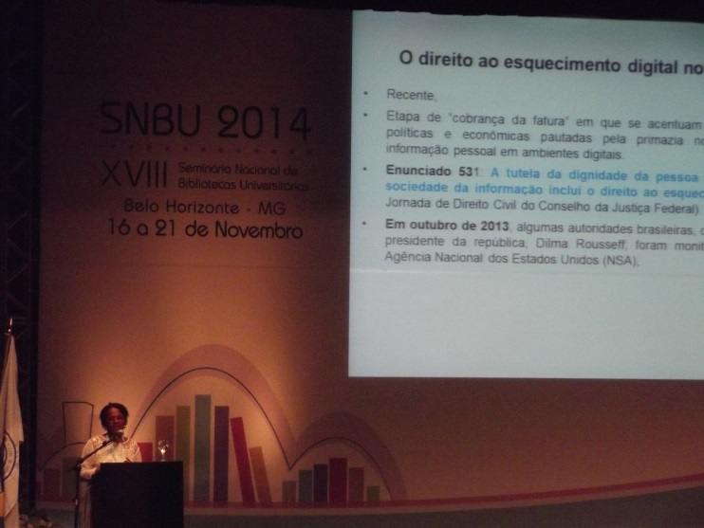

Comunicação científica, inovação e direito autoral

Luís Paulo Bogliolo Piancastelli de Siqueira (MinC)

Analisou a legislação brasileira sob a ótica do direito autoral/patrimonial apontando as falhas e as dificuldades das bibliotecas em lidar com essa questão. A lei do direito autoral é omissa no que diz respeito ao direito de cópia, digitalização, comutação, cópia digital, cadeado digital, etc... Faz-se necessário a urgente revisão da lei de direito autoral, a lei 9610/1998, na qual fique claro o direito às bibliotecas, aos arquivamento e a preservação dos documentos.

Elenara Chaves Edler de Almeida (Capes)

Fez uma apresentação histórica do Portal, desde a criação do Programa PAAP que iniciou com as assinaturas de periódicos impressos pela Capes, e que depois foram descentralizadas e acabou culminando em 2000 com o lançamento do Portal. Apresentou dados de sua evolução ao longo desses 14 anos, mencionando a participação da comunidade científica e das bibliotecas no incremento de seu uso.

Novas agendas de atuação e os perfis profissionais em bibliotecas universitárias

Ricardo Lemos Soares (Fundação Dorina Nowill para Cegos – FDNC)

Informação acessível e educação: apresentou ferramentas e serviços disponíveis para acesso à informação visando a acessibilidade da informação (Ex. Epub-3 – conceito de livro dinâmico, conectado, integrado, interativo e acessível; fazer um livro didático e ter a aula do professor gravada disponibilizando ambos; apresentou as vantagens do Epub-3). É fundamental conhecer os direitos da pessoa com deficiência para conseguir investimentos baseados na Lei.

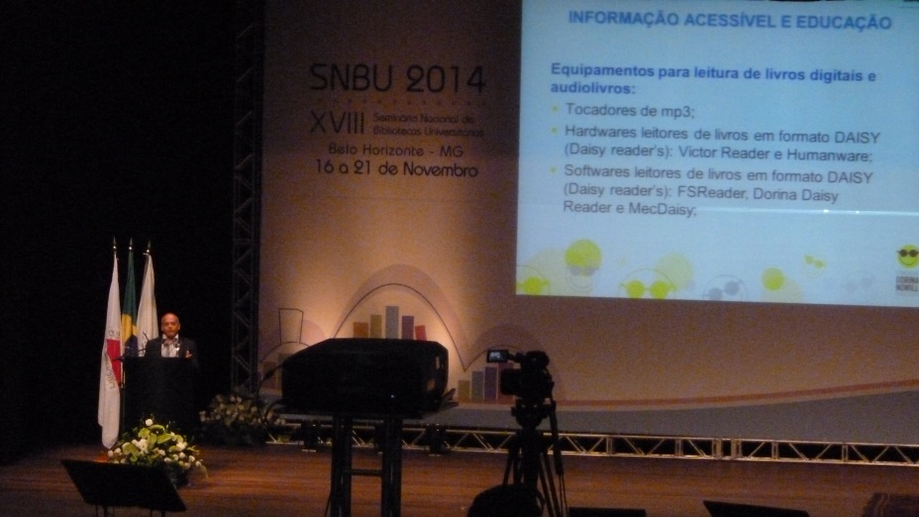

Lilian Maria Araújo de Rezende Alvares (UnB, Ibict)

Apresentou o cenário da graduação e pós-graduação no Brasil. Há uma aumento de matrículas na graduação, porém há uma evasão dos formandos, especialmente nas engenharias. É preocupante que esses alunos da área de tecnologia não estão concluindo os cursos. Não há uma política eficientemente estratégica para as regiões interioranas, constata-se pela inexistência de cursos de graduação. Incentivar a pesquisa científica e tecnológica é essencial. Apenas 18% dos jovens estão no ensino de graduação. Se a graduação não tem alunos suficientes, a pós-graduação não terá. A Capes, assim como muitas universidades está fazendo algumas ações já no ensino médio, para fazer com que mais alunos cheguem a graduação e consequentemente a pós. Na pós, a barreira linguística ainda é um dos impedimentos. As BU’s precisam atender estas mudanças de cenário. Elementos da nova agenda das BU’s no século XXI: 1) Desenvolvimento de coleções – garantir o amplo acesso ao conhecimento, este não deve estar limitado a um espaço determinado; 2) Humanidades digitais – encontro das ciências humanas e sociais com as tecnologias. As BU’s precisam considerar uma nova visão de gerenciamento; 3) Preservação digital – esforço na preservação das coleções digitais. O plano estratégico das bibliotecas tem que incluir infraestrutura que acompanhem estas coleções; 4) Curadoria de Dados Científicos – quais os desafios e oportunidades para o uso e reuso dos dados da pesquisa científica no âmbito das BU’s? padrões para repositório de dados; metadados; organização de infraestrutura; implementação de sistemas de intercâmbio global; 5) Comunicação científica; 6) Educação aberta – apoio no desenvolvimento educação de recurso aberto; 7) Comprometimento com o sucesso do aluno; 8) Mudanças tecnológicas; 9) Cooperação e colaboração. O futuro das BU’s só vai dar certo com a cooperação e colaboração, para viabilizar que os projetos em andamento deem continuidade. Os bibliotecários devem estar antenados com as boas práticas da profissão. Bibliotecas mudam vidas. “O conhecimento cresce do conhecimento, os usuários de todas as idades dependem do conhecimento e da experiência de bibliotecas e bibliotecários” (Declaração para o Direito das Bibliotecas, Conferência Anual da ALA, Chicago, dois de Julho de 2013).

Waldomiro de Castro Santos Vergueiro (USP)

Profissional da informação: competências e atitudes exigidas pelo mercado de trabalho – apresentou os dados de pesquisa realizada no Brasil, onde foram verificados os conteúdos dos anúncios de vagas para profissionais da informação. Verificou-se que os empregos se estendem a todos os setores de atividade, com um pouco mais de destaque para o setor de educação, informação e provedores de serviços. Há um misto entre técnicas tradicionais dos sistemas de informação. Destacam-se as atividades que tem a ver com a atenção do usuário/cliente. Precisamos desenvolver mais nossas relações e conhecimentos em relação aos usuários/clientes. Existe uma demanda grande para o aspecto das tecnologias e da organização da informação. É preciso mais capacitação nas habilidades técnicas e gestão de sistemas de informação, além das atividades voltadas aos usuários. Destacam-se conhecimentos de: sistemas de informação específicos; software documental; bases de dados; desenho Web; linguagem de programação. Em relação às habilidades (atitudes) instrumentais: capacidade de comunicação oral e escrita; domínio de línguas estrangeiras; familiaridade no uso de produtos específicos. Estamos fornecendo as competências básicas que o mercado está exigindo? Os anúncios pedem em geral um auto manuseio de tecnologias e adaptação a sua evolução.

COMUNICAÇÃO ORAL

Critérios para a qualificação de obras raras da Biblioteca de Direito da Universidade Federal de Pelotas (UFPel)
Aline Herbstrich Batista; Leda Cristina Peres Lopes (UFPel)

Projeto interessante de higienização, seleção e organização das obras raras, onde foram criados critérios baseados no limite histórico, aspectos bibliológicos, valor cultural, pesquisa bibliográfica, características do exemplar.

Implantação de um sistema de gestão de projetos na Divisão de Biblioteca da Escola Superior de Agricultura "Luiz de Queiroz" (Esalq/USP)
Kátia Maria de Andrade Ferraz (USP)

Apresentou o processo de implantação da gestão por projetos na biblioteca. Projeto muito interessante, que levou 7 anos para a sua implantação. Para dar suporte à gestão, todos os projetos são monitorados por um software desenvolvido especialmente para as necessidades da biblioteca apresenta três fases: a) fase de inicialização, onde são descritas as especificações de cada projeto (identificação propriamente dita), b) a fase de execução, que se refere a contribuição para a ação de cada integrante (carga horária, etc...), c) fase de monitoramento e controle, que permite visualizar o que foi planejado e realizado, o que necessita de ajustes, mostra em forma de gráficos e relatórios. Kátia Ferraz, apresentadora do trabalho, enfatizou que foi necessário mudar toda a forma de gestão e organização das atividades na instituição para que fosse possível trabalhar por projetos, porém alcançaram muitos bons resultados trabalhando desta forma, tais como: foco nos objetivos estratégicos, mais eficiência na gestão dos projetos, melhoria no planejamento e desenvolvimento das atividades, equipe mais preparada, maior controle e organização dos projetos.

Coleção Livro de Artista da Universidade Federal de Minas Gerais: processos biblioteconômicos em um acervo especial
Diná Marques Pereira Araújo; Magna Lúcia dos Santos (UFMG)

O trabalho consistiu em pesquisar sobre o que vem a ser o livro de artista. Foi criada a coleção baseada no critério de seleção: obra produzida por um artista dentro dos circuitos das artes. Foram realizadas as etapas de inventário, ações de conservação e catalogação. Também foi realizada uma exposição proporcionando a interação do público visitante com as obras.

Gestão de sistemas de informação em bibliotecas
Francisco Carlos Paletta

O gestor de sistemas de informação deve preparar e instrumentar a biblioteca para, a partir da tecnologia da informação (TI), gerir recursos informacionais. Qual a importância da digitalização da informação? Qual a segurança da informação na nuvem? Há uma complexidade de recursos informacionais na biblioteca. As melhores práticas para a gestão de sistemas de informação são: gerenciar recursos da biblioteca; planejar investimentos; fazer a gestão do ciclo de vida da TI nas bibliotecas. O bibliotecário precisa atuar como agente de planejamento dos recursos. Que bibliotecas se quer ter no futuro? Irá muito além da disponibilização de acervos físicos, mas será capaz de se integrar a comunidade a qual pertence. A biblioteca do futuro é aquela que tem valor para a comunidade a qual ela serve. Como exemplo, citou a visão da Biblioteca de Alexandria: “A Biblioteca de Alexandria quer ser os olhos do mundo para o Egito e os olhos do Egito para o mundo”. Mais informações: fcpaletta@usp.br.

Digitalização de obras raras da Biblioteca Central Cesar Lattes/Unicamp: relato de experiência
Isabella Nascimento Pereira; Fernanda Cristina Festa Mira (Unicamp)

Apresentou as vantagens da digitalização, bem como os critérios elaborados para a seleção e digitalização das obras raras. Importante para constatarmos que estamos no caminho certo com o nosso projeto na BU/UFSC.

O histórico da biblioteca como instrumento de gestão e salvaguarda das coleções de livros raros e especiais na biblioteca universitária brasileira
Rosani Parada Godoy, et al. (UFRJ)

Abordou sobre a importância de resgatar a memória das bibliotecas, constituindo o histórico das mesmas. As bibliotecas deixaram a tarefa de gestão para segundo plano. O acervo conta a história de mérito do ensino, pesquisa e extensão. A recuperação da memória permite a biblioteca resgatar sua identidade, sua origem. Sem tais informações como é possível a gestão da BU? As coleções de livros raros e especiais são o passado indelével e precisam de ações contínuas de gestão e salvaguarda. Qual o caminho? Abordagem afetiva que pressupõe que o resgate da coleção é possível pela intermediação de sentimentos morais, a reverência e o respeito. O bibliotecário deve conhecer a história de formação e desenvolvimento do acervo. O histórico das bibliotecas é o ponto de partida para o diagnóstico. De onde vieram os livros que compõem o nosso acervo? As bibliotecas não são orientadas a entender o histórico das bibliotecas. Fontes e recursos para elaboração do histórico: o arquivo institucional - recurso rico por guardar a memória da instituição registrando as tomadas de decisão (estatuto, manuais, regulamentos, etc...); relato de antigos funcionários – memória oral. O gestor deve validar as informações obtidas confrontando com os dados. O histórico em bibliotecas não é comumentemente abordado na literatura. O diagnóstico apresenta apenas o estado atual da biblioteca, não considerando o seu histórico. O histórico há de compor o diagnóstico (origem + identidade + composição), sendo essencial para a biblioteca.

Da epistemologia de preservação à questão emergente de preservação de acervos digitais: um olhar aplicado às bibliotecas de pós-graduação da Fiocruz
Juliana Lourenço Souza; Neilia Barros Ferreira de Almeida; José Paranaguá de Santana (Fiocruz)

O trabalho teve por objetivo a busca por conhecimentos teóricos a cerca da preservação digital. Foi elaborada uma revisão da literatura sobre preservação da informação técnico-científica e realizado um estudo empírico com profissionais bibliotecários sobre o atual retrato da preservação digital, com vistas a apontar alguns caminhos de atuação.

Aumentando o alcance e a visibilidade de catálogos online e repositórios institucionais com a ajuda do Google
Giuliano Ferreira (PUC-Rio)

A ideia surgiu da necessidade de dar maior visibilidade para o catálogo da biblioteca na Internet - diante de tantas oportunidades que o usuário encontra nos dias de hoje - e de alguns questionamentos, tais como: Qual a melhor maneira de apresentar os resultados de uma consulta para os usuários? Vamos indexar no Google o nosso catálogo, mas como funcionaria para os usuários encontrar as informações? Surgiu alguma questões como, por exemplo, como informar para o Google quais conteúdos ele poderia acessar, já que nem todos os conteúdos são de interesse da instituição disponibilizar (é o caso dos acervos inativos), para isso, foram utilizadas ferramentas como: Robots.txt; sitemap (utilizada para liberar o acesso do Google para os metadados do catálogo da biblioteca). Foi utilizado o Google Analytics para fazer um mapeamento de acesso, buscando confrontar o número de acessos antes e depois de indexar no Google. Ainda foi possível verificar quais termos os usuários estão utilizando para encontrar as obras que necessitam, possibilitando confrontar os dados com o catálogo de autoridades. Os resultados: crescimento do número de usuários; mais visibilidade para o catálogo; a BU foi ao encontro dos usuários; foi possível verificar o comportamento e o perfil dos usuários (de onde veio, o que pesquisa, tipo de acesso). Conclusões: antigamente os usuários construíam seus fluxos de trabalho em torno da biblioteca, hoje, é fundamental que as informações estejam disponíveis em todo o fluxo de pesquisa dos usuários. Maiores informações: giuliano@dbd.puc-rio.br.

Serviços de descoberta
Anderson Santana (USP)

Apresentou os diversos serviços de descoberta existentes, suas funcionalidades, de forma a subsidiar as bibliotecas na seleção. As funcionalidades são bastante similares. As instituições que tem muitos dados precisam fazer uma análise mais criteriosa no momento da escolha da ferramenta de descoberta. O EDS (Ebsco) está dominando o mercado, sendo que mais de 30 instituições já aderiram. Fatores a considerar no momento de decisão sobre adotar ou não um serviço de descoberta: 1) você possui assinaturas de bases de dados e revistas, além do que já encontra-se disponível no Portal Capes? 2) Há bibliotecas digitais em sua universidade? 3) Você terá orçamento para garantir a manutenção desse serviço? 4) Seu usuário precisa disso? Ressalta-se que o Google apresenta uma série de soluções parecidas, como visto no trabalho “Aumentando o alcance e a visibilidade de catálogos online e repositórios institucionais com a ajuda do Google”; 5) O seu sistema na biblioteca permite a integração com a descoberta? 6) Que nível de autonomia você quer ter com a gestão de dados? Destaques: EDS – permite ajustes no ranking fazendo com que seu conteúdo apareça primeiro, tem o maior grupo de desenvolvedores; Primo – apresenta o melhor modelo de negócio, é utilizado pela Capes; Summon – tem mais fontes de acesso aberto.

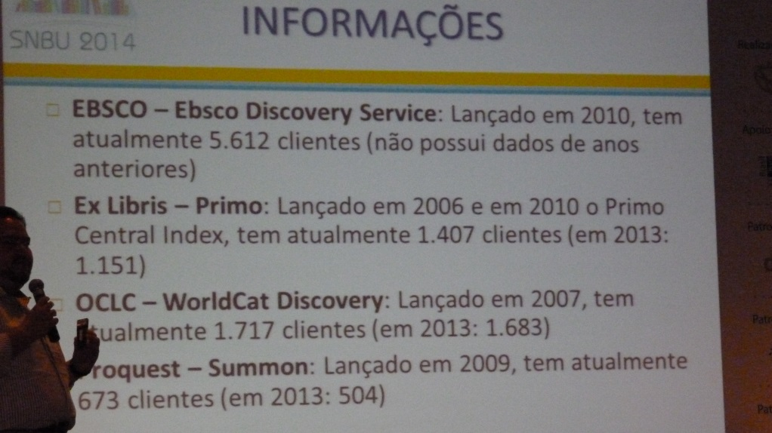

Biblioteca Digital de Teses e Dissertações da Furg: o autoarquivamento como uma proposta de consolidação enquanto fonte de preservação e disseminação da pesquisa científica
Vânia da Costa Machado (Furg)

Apresentou o processo constituído na biblioteca para o autoarquivamento das teses e dissertações pelos pós-graduandos. A necessidade partiu da constatação de que 50% dos trabalhos defendidos na Furg não eram entregues na versão digital. O processo se inicia com o aluno, que faz o autoarquivamento do trabalho. O orientador recebe, por e-mail, um aviso de que o trabalho encontra-se disponível no sistema para a avaliação. O orientador verifica o trabalho e se estiver tudo certo, aprova e encaminha ao coordenador do curso. Se o trabalho não estiver de acordo, o mesmo retorna para o aluno fazer os ajustes e reiniciar todo o processo. O coordenador também analisa e valida os dados. A partir daí vai para a biblioteca, que faz a conferência dos metadados e guarda o arquivo. A biblioteca pesquisa o trabalho no catálogo Argo. Se já estiver registrado, inclui o link para acesso à versão digital. Caso não esteja registrado, procede a catalogação. Quanto aos direitos autorais, o autor autoriza, no momento do autoarquivamento, preenchendo o mesmo termo da versão impressa. A biblioteca está encaminhando junto a Universidade a elaboração de uma normativa para que a entrega em meio digital seja um dos requisitos para a entrega do diploma. Mais informações: vaniamachado@furg.br.

Tecnólogo em Biblioteconomia: reflexões acerca da realidade brasileira
Helen Beatriz Frota Rozados, Francisca Rosaline Leite Mota, Maria Raimunda Sousa Sampaio (CFB)

Discutiu sobre a questão da inserção do profissional Tecnólogo nos Conselhos Regionais de Biblioteconomia (CRBs), a partir da possibilidade de o Projeto de Lei 2245/2007 ser aprovado, tornando-se lei. Esclareceu a diferença entre o profissional Tecnólogo e o Técnico. Abordou a história e o desenvolvimento da profissão no Brasil, bem como a legislação que acompanha este desenvolvimento. Comentou como alguns Conselhos Profissionais regulamentaram a inserção destes profissionais em seus quadros. Sugeriu estudos mais aprofundados para definir o perfil, as competências e as áreas de atuação do Tecnólogo no campo da Biblioteconomia. Concluiu que este profissional pode vir a suprir carências mercadológicas e que ele não representa uma ameaça ao profissional bibliotecário, protegido pela Lei nº 4.084/62.

Biblioteca do Colégio de Aplicação da UFRJ: construindo objetos de afeto para além dos muros
Ana Lúcia Gonçalves; Leni Rodriguez Perez Fulco; Tatyanne Christina Gonçalves Ferreira Valdez (UFRJ)

Apresentou as principais atividades realizadas em um projeto de extensão pela Biblioteca do Colégio de Aplicação da UFRJ. As atividades do projeto incluíam: contação de histórias para o Colégio e mais duas escolas vizinhas; encenações e atividades culturais com a participação de profissionais de outras áreas; capacitação dos alunos do primeiro ano do Ensino Médio na elaboração de trabalhos de acordo com as normas da ABNT.

Gestão de pessoas nas bibliotecas do Ifes: conhecer para valorizar
Maria Lourdes Cardoso; Paulo Roberto Borghi Moreira; Bruno Giordano Rosa; Kelly Rita de Azevedo; Vera Lucia Lourenço de Oliveira (Ifes)

Através de uma pesquisa de campo realizada com os colaboradores que trabalham nas bibliotecas do Ifes, o trabalho apresentou dados estatísticos das visões dos colaboradores acerca de motivação, reconhecimento, papel da chefia, satisfação, perfil, dentre outras informações, para realizar um paralelo com algumas correntes teóricas atuais em gestão de pessoas. Destacou a importância do bibliotecário no papel de gestor de sua equipe, e ressaltou o trabalho colaborativo e a gestão participativa como as tendências atuais em uma gestão de pessoas.

A visibilidade das políticas de gestão de estoques de informação em páginas Web de bibliotecas universitárias em Santa Catarina
Elisa C. D. Corrêa (UDESC)

Relatou um estudo sobre sites das bibliotecas universitárias de SC que disponibilizavam acesso à sua Política de Desenvolvimento de Coleções na Web. Traçou parâmetros com a teoria para estabelecer requisitos mínimos na disponibilização da informação e constatou que algumas bibliotecas não disponibilizam o PDC ou o fazem de forma incompleta.

Publicar artigos em revistas brasileiras em Ciência da Informação: temos todo o tempo do mundo?
Ivone Job, Ana Gabriela Clipes Ferreira, Ana Maria Mattos, Sônia Regina Zanotto (UFRGS/IBGE-RS)

Mostrou as estatísticas de tempo de avaliação de artigos pelas principais revistas da área, questionando até que ponto ainda é possível esperar tanto tempo em uma era que as informações se renovam de forma, cada vez mais, rápida. Ponderou sobre a falta de uma quantidade maior de avaliadores pelas revistas, e de certo ciclo fechado de favoritismo na escolha dos avaliadores.

Rotulagem móvel: uma experiência na área acadêmica e de extensão universitária
Ester Magali Ivañez; Belén Echevarria; Adriana Brum (Universidad de la República – Uruguay/Anep)

Abordou a experiência na utilização do QR Code para divulgar serviços da biblioteca e informações diversas, além do próprio conteúdo de livros. A divulgação foi feita não só aos arredores da biblioteca e universidade, mas também em pontos de ônibus e locais estratégicos da cidade.

Uso de um aplicativo como ferramenta de registro e solução de problemas no desenvolvimento das atividades das bibliotecas Unisul
Cristiane Salvan Machado; Adriano Pires; Tatyane Barbosa Philippi (Unisul)

Demonstrou um aplicativo desenvolvido em parceria com um analista de TI para gerenciar virtualmente os problemas de usuários na utilização da biblioteca. A ferramenta, que foi desenvolvida a partir de um software livre, possibilitou a biblioteca registrar pedidos e problemas relatados por usuários, e gerenciar prioridades, possibilitando um retorno ao usuário de forma mais organizada, personalizada e eficaz. Concluiu que apesar de o aplicativo estar em sua primeira versão e necessitar ainda de alguns ajustes, contribuiu de forma positiva para um melhor atendimento ao usuário e melhoria na manutenção de serviços de rotina.

Vivências em sistemas de automação de bibliotecas: BIBLIVRE e SOPHIA
Adriana Isidório da Silva Zamite; Antônio Luiz Mattos de Souza Cardoso (UFES)

Traçou um comparativo das funcionalidades principais dos softwares gerenciadores de bibliotecas BIBLIVRE e SOPHIA. Sem a intenção de ser um estudo comparativo, o trabalho apresentou as características individuais de cada software, que, por sua vez, se mostram mais ou menos adaptados de acordo com as necessidades da unidade de informação. Ressaltou que apesar de o SOPHIA ser mais robusto, ele é um software pago, e dependendo do tamanho e necessidade da unidade de informação, o BIBLIVRE se mostra uma alternativa mais adequada, visto que é um software livre, de código aberto, e que possui uma estrutura básica muito eficiente.

Networking em bibliotecas: o caso das bibliotecas do sul de Santa Catarina
Maisa Amorim Bleyer; Cristiane Salvan Machado; Maiara Danusa de Medeiros (UDESC, Unisul, SATC)

Destacou como os encontros informais realizados entre profissionais da área acabaram revelando uma importante fonte de produção de conhecimento através da troca de experiências dos participantes. Relatou que, muitas vezes, problemas enfrentados por participantes de forma individual encontravam soluções nestes encontros. Desta forma, enfatizou o networking como ferramenta fundamental no trabalho e produção de conhecimento colaborativo.

Mapoteca digital para a pesquisa geográfica: o caso das linhas de pesquisa do Programa de Pós-Graduação em Geografia: tratamento da informação espacial da PUC-Minas
Cássio José de Paula; José Flávio Morais Castro (PUC-Minas)

Foi realizado um projeto de criação de uma mapoteca digital de forma a indexar os mapas constantes nas teses e dissertações das linhas de pesquisa do Programa de Pós-Graduação em Geografia. Foram planejadas as seguintes etapas: identificar o produtor e a responsabilidade técnica de produção; garantir a transferência e a qualidade dos dados; viabilizar a transferência e compilação dos dados entre sistemas e organizações; estabelecer padrões de metadados. O modelo foi baseado no uso da Internet ou Intranet com arquitetura cliente/servidor; o software utilizado foi o Pergamum; possibilidade de consulta e visualização do mapa; necessidade de detalhamento das informações geoespaciais; criação de padrões de metadados. Para a captura utilizou-se a ferramenta GIMP2, o formato PNG, resolução 200 DPI. As imagens foram armazenadas dentro de um diretório do servidor da biblioteca (Mapas/nome das linhas de pesquisa). Para o tratamento da informação foi utilizado o formato bibliográfico Marc 21, o código de catalogação AACR2, e a CDU. O software Pergamum possibilita o gerenciamento do processo de cadastro, pesquisa e visualização. Como resultado obteve-se maior visibilidade para as teses e dissertações, pois o usuário visualiza os mapas que estão contidos naqueles trabalhos (como no exemplo da figura abaixo). Mais informações: cjpaula@gmail.com; bibcoord@pucminas.br.

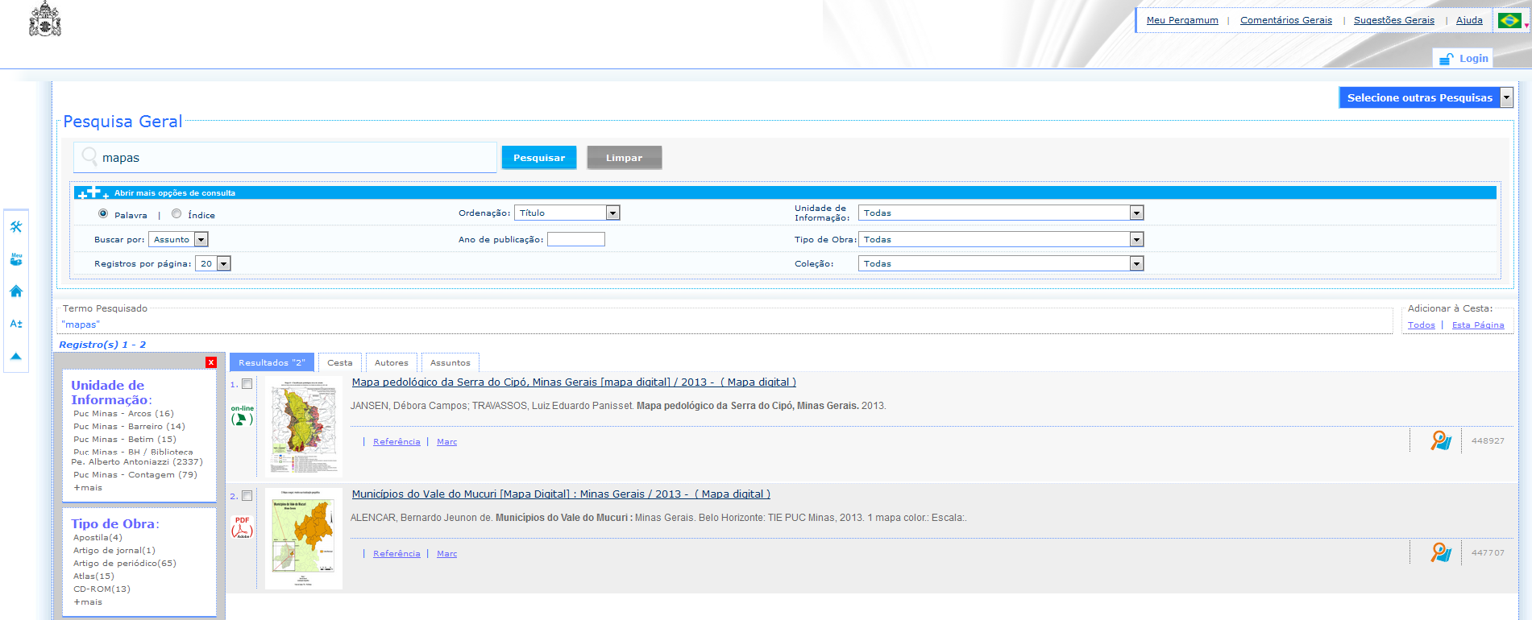

Estudo de usuários: análise do método dos artigos indexados na base de dados Lisa
Vânia Martins Bueno de Oliveira Funaro; Adriana Maria de Souza.

Apresentou um estudo de usuários com finalidade de analisar os artigos de periódicos indexados na base de dados Library and Information Science Abstract (LISA). Foram recuperados 46 artigos, dos quais 44 foram analisados por estarem disponíveis online na data da coleta de dados. A metodologia mais utilizada nos estudos de usuários é o questionário (48%). Outras metodologias utilizadas pelos autores foram: entrevista, grupo focal (discussão de um determinado assunto por um grupo de pessoas) e a observação. De acordo com a autora a observação é a metodologia mais exata, porém a mais difícil de aplicar. Os estudos foram divididos em categorias e as que apresentaram maior incidência foram às voltadas para os recursos eletrônicos disponibilizados pelas bibliotecas.

Redefinição do espaço físico da Biblioteca Setorial do Centro Técnico-Científico da PUC-Rio
Dolores Rodriguez Perez (PUC-Rio)

Apresentou o Projeto de redefinição do espaço físico da Biblioteca Setorial do Centro Técnico e Científico da PUC-Rio, balizada pelo estudo de usuários e pela avaliação do seu acervo, mostrando a nova tendência das bibliotecas universitárias, como espaços voltados, às tarefas acadêmicas, ao trabalho cooperativo, à construção do conhecimento coletivo, à troca de saberes, mais do que servindo de repositórios de livros. O redimensionamento da biblioteca, com um novo layout, possibilitou ampliar em 64% a capacidade de assentos para estudo, passando de 90 lugares para 148. Após a reforma foi constatado através dos dados estatísticos do fluxo de usuários que houve um aumento expressivo, nos dois primeiros meses de funcionamento, com novas instalações, confirmando o novo papel da biblioteca.

A atuação do bibliotecário como gestor de ambientes virtuais de informação
Carlos Alberto Ferreira; Vanessa Mafra Xavier Salgado.

Abordou o perfil do bibliotecário como gestor de ambientes virtuais de informação destacando suas habilidades, responsabilidades e atitudes necessárias para o sucesso da profissão. Adotou a pesquisa bibliográfica como fonte de informação e estudo. Analisou o surgimento das teorias da Administração e sua importância no trabalho do gestor. Esclareceu o perfil do administrador, determinando suas funções e habilidades necessárias para o bom desenvolvimento de uma organização. Apontou o conceito de uma biblioteca e o surgimento de variados ambientes de informação. Apresentou a diferença entre bibliotecas digitais e virtuais. Realizou um comparativo entre ambientes tradicionais e virtuais de informação. Contextualizou os princípios da Administração no processo de gestão de bibliotecas. Avaliou a atuação do gestor na era tecnológica e as mudanças na rotina profissional. Identificou alguns componentes relevantes na criação de bibliotecas digitais e virtuais. Destacou os desafios enfrentados pelos gestores no cenário virtual. Concluiu enfatizando a relevância das teorias administrativas na prática da gestão de bibliotecas e a importância do bibliotecário como gestor de ambientes virtuais.

O serviço de referência e a educação de usuários frente às novas tecnologias da informação e da comunicação: um estudo na Biblioteca Central da UFMA
Tatiana Cotrim Serra Freire; Kelia Rachel Alves da Silva; Maria Stela Martins Veloso.

Analisou a forma como o serviço de referência da Biblioteca Central da Universidade Federal do Maranhão (UFMA) desenvolve as atividades de educação de usuários tendo em vista a implementação das novas Tecnologias da Informação e da Comunicação (TICs). Trata-se de uma pesquisa de cunho qualitativo que utilizou como instrumento de coleta de dados entrevistas semiestruturadas com os bibliotecários do Setor de Referência. Os resultados revelaram que o referido setor desenvolve atividades de educação de usuários somente com os alunos recém-chegados na universidade. Constata-se que a falta de interesse dos usuários é um dos principais fatores que contribui para a não efetividade das ações planejadas e conclui que há necessidade de conquistar o usuário estabelecendo um canal de comunicação eficaz deste com o Setor de Referência.

Bibliotecárias em sala de aula: grandes parcerias
Ana Rachel Fonseca; Thais Ferreira Vieira

O trabalho descreve como um treinamento de usuários ministrado por bibliotecários transformou-se em uma disciplina para os cursos de pós-graduação, que atualmente é ministrada em módulos. Os alunos são avaliados, recebem notas e existe uma cobrança na frequência.

Estudo do processo de busca de informação de usuários da biblioteca do Instituto de física da Universidade Federal Fluminense
Karen Guimarães Cardoso

Apresentou um estudo do processo de busca de informação de usuários em uma biblioteca universitária. Objetivou conhecer o comportamento informacional dos usuários da Biblioteca do Instituto de Física da Universidade Federal Fluminense, procurando compreender como ocorre o processo de busca assim como a percepção do usuário em relação a este processo. Analisou aspectos sobre os estudos de usuários. Descreveu o modelo Kuhlthau do processo de busca da informação. O método adotado foi a aplicação de um questionário e os dados obtidos foram relacionados ao modelo de busca de informação de Carol Kuhlthau. A pesquisa está centrada no usuário, tendo características do paradigma alternativo. O modelo Kuhlthau diz que os sentimentos de incerteza e ansiedade são comuns no processo de busca, principalmente na primeira etapa, o que foi confirmado através da análise dos resultados. Também foi observado, de acordo com o modelo de Kuhlthau, que o início da tarefa é geralmente confuso, mas na próxima etapa há o surgimento de um sentimento mais positivo, de otimismo, embora haja alternância entre estes sentimentos. Conclui que através da compreensão do comportamento informacional do usuário, pode-se promover um melhor uso do sistema.

Criação de um curso a distancia para capacitação de usuários quanto a estruturação e normalização de trabalhos acadêmicos: relato de experiência do SIBI/IFSC-USP
Maria Helena Di Francisco

A criação de um curso a distância, utilizando o ambiente virtual de aprendizagem Moodle, tem como finalidade capacitar e orientar os alunos de graduação e pós-graduação quanto à normalização e estruturação de trabalhos acadêmicos, de acordo com as normas da ABNT- Associação Brasileira de Normas Técnicas. O curso a distância foi estruturado em 4 módulos e cada um deles possui tópicos específicos, sem aulas presenciais, que englobam informações sobre elaboração de referências, citações em documentos, normalização e estrutura de trabalhos acadêmicos e gerenciador de referências. Duração: 3 semanas com uma carga horária de 20 horas e o número de vagas entre 40/60 alunos. A avaliação de cada módulo é composta por exercícios específicos relacionados a cada assunto tratado nos tópicos. A equipe do Serviço de Atendimento ao Usuário da Biblioteca é responsável pela atualização do conteúdo e tutoria. A biblioteca já possui uma boa experiência com a capacitação de usuários no formato de aulas presenciais, ministradas em algumas disciplinas do curso de graduação e pós-graduação do Instituto de Física de São Carlos - IFSC da Universidade de São Paulo – USP, desde 2004. O objetivo da biblioteca é que este curso faça parte da grade curricular do IFSC-USP, como disciplina optativa. O curso é aberto ao público externo. Como resultado desta experiência, em 2013, resolveu-se ampliar a oferta desta capacitação, por meio da criação de um curso a distância para atender maior número de usuários, pois a educação a distância tornou-se um instrumento valioso no ensino, oferecendo flexibilidade nos horários, especificidade nos conteúdos, sem reduzir a qualidade da aprendizagem.

Serviço de descoberta: considerações sobre a implantação na rede de bibliotecas da Universidade do Estado do Rio de Janeiro – UERJ
Fernanda Maria Lobo da Fonseca; Leila Cristina Rodrigues de Andrade

Descreveu o processo técnico de implantação do serviço de descoberta, denominado Descubra, na Rede Sirius – Rede de Bibliotecas da Universidade do Estado do Rio de Janeiro – UERJ, utilizando a solução EBSCO Discovery Service (EDS). Ressaltou a importância do serviço de pesquisa integrada para a comunidade acadêmica. Apresentou resultados parciais desse processo, ilustrando-os com as telas customizadas, e as estratégias empregadas para a sensibilização dos colaboradores como agentes incentivadores do uso da ferramenta como principal fonte de acesso aos recursos informacionais disponíveis. Teceu recomendações para a administração e manutenção do serviço, visando a sua consolidação e credibilidade. Destacou que não é tarefa fácil implantar um serviço de descoberta.

Produção de informação para o gerenciamento de obras esgotadas em acervos de bibliotecas universitárias
Rosa Maria Apel Mesquita Cleusa Pavan Riovaldo Alves de Mesquita

Analisou 84 livros esgotados (25%), dentre 336 referenciados nos planos de ensino de disciplinas oferecidas pelo Instituto de Física/UFRGS no primeiro semestre de 2013. Verificou que a Biblioteca possui 58 livros do número total de esgotados, dentre esses 22 também estão disponíveis no SBUFRGS. A disponibilidade das obras esgotadas em sebo on-line, em outro idioma e em versão eletrônica foi, respectivamente, 46, 19 e 1.

O centro de recursos para a aprendizagem e investigação (CRAI): um novo modelo de biblioteca universitaria
Rebeka Lopes Savickas, Flávia Deus Silva, Valéria Martin Valls, Paula Watanabe Martins

Resultado de extensa revisão bibliográfica sobre o conceito de CRAI, que seria uma evolução da biblioteca universitária, muito difundida na Europa. Em outros termos, uma instituição não limitada a acervo bibliográfico, que estimula e criatividade, envolve-se com diversos setores da organização, promove o uso de diversos equipamentos dentro de seu espaço físico, entre outras mudanças.

Gerenciamento de acervo através da tecnologia RFID: a experiência da biblioteca universitária da UFLA
Nivaldo Oliveira, Rosiane Maria Oliveira, Fernanda Vasconcelos Amaral

Descreveu a implantação da tecnologia RFID – etiquetas nos livros, máquinas de devolução e arcos de segurança, etc – na biblioteca da UFLA. Houve boa receptividade por parte dos usuários e redução do número de funcionários que trabalhavam no balcão de empréstimo.

Gestão da produção científica do IFGW-UNICAMP: o uso do Endnote Web como ferramenta facilitadora na pesquisa e armazenamento dos dados
Sandra Maria Carlos Cartaxo, Maria Graciele Trevisan, Silvia Celeste Salvio, Lucimeire de Oliveira Silva da Rocha

Apresentou a experiência e a metodologia criada para coletar indicadores da produção científica do Instituto de Física “Gleb Wataghin” (IFGW) da Universidade Estadual de Campinas (UNICAMP). [...] Teve como principal objetivo gerenciar o grande volume de dados e ao mesmo tempo permitir que esses levantamentos fossem realizados no menor tempo possível. Os levantamentos da produção científica do Instituto e sua compilação são comumente utilizados para subsidiar relatórios e planejamentos da Diretoria do IFGW. Esses levantamentos também servem de base para a confecção do Boletim Abstract, a alimentação e manutenção do Sistema de Informação de Pesquisa e Extensão (SIPEX), Relatórios Capes e o Anuário Estatístico da UNICAMP. A agilidade e o melhor gerenciamento dos dados relativos aos levantamentos da produção científica se deu a partir do uso do software EndNote Web. [...] [Resumo retirado dos anais do evento.].

Panorama da aquisição das bases de dados virtuais das universidades federais do Brasil
Suenia Oliveira mendes, Maria Rosivalda da Silva Pereira

Pesquisa exaustiva em que se investigaram quais são as bases de dados adquiridas pelas IFES brasileiras. Constata que algumas bases de dados são compradas por praticamente todas as universidades. Questiona o fato da CAPES ainda não ter adquirido tais bases, o que diminuiria o preço da assinatura.

A Lei de Acesso à Informação (LAI) e o profissional bibliotecário
Caroline Brito de Oliveira (BNDES, UFF)

Destacou as possibilidades de atuação do profissional bibliotecário em órgãos públicos com vias de otimizar a implantação Lei de Acesso à Informação (LAI). Elencou as frentes de atuação do bibliotecário para otimizar a aplicação da LAI em nossa sociedade, e apresentou como exemplo o caso do Banco Nacional de Desenvolvimento Econômico e Social (BNDES).

Mediação e tecnologia nos documentos do MEC, da ABECIN e na LAI
Marielle Barros de Moraes (USP)

Apresentou a tecnologia no contexto atual como base da sociedade contemporânea. Mencionou a inovações da tecnologia em todos os tipos de atividades, inclusive no universo do ensino-aprendizagem, onde tem alterado os processos mediacionais. Analisou como os conceitos de mediação e de tecnologia estão inseridos nos documentos do Ministério da Educação (MEC), da Associação Brasileira de Educação em Ciência da Informação (ABECIN) e na Lei de Acesso à Informação (LAI).

Ranganathan e a Lei de Acesso à Informação: quando a Biblioteconomia e o Direito se encontram
José Antônio Pereira do Nascimento (Petrobras)

Trabalho de análise da Lei 12.527/2011, Lei de Acesso à Informação, sob a égide das cinco Leis da Biblioteconomia, proposta por Ranganathan em 1931. Fez breve contextualização da Lei, explanando alguns princípios e conceitos jurídicos, com destaque para o Princípio da Publicidade. Explorou todos os capítulos da Lei de Acesso à Informação, indicando outras normas correlatas, inserindo em sua discussão revisão da literatura acerca das cinco Leis de Ranganathan. Explorou resumidamente as implicações e ajustes da prática biblioteconômica para atendimento à Lei referida, com algumas indicações e sugestões direcionadas, principalmente, ao profissional bibliotecário atuante em bibliotecas ou similares de órgãos públicos.

Acessibilidade arquitetônica em uma biblioteca universitária: um estudo de caso
Gabriela Giacumuzzi, Eliane Lourdes da Silva Moro, Lizandra Brasil Estabel (IFRS – Campus Porto Alegre)

Apresentou os resultados obtidos em pesquisa realizada sobre acessibilidade arquitetônica e acessibilidade de mobiliários e equipamentos na Biblioteca Central da Universidade Federal do Rio Grande do Sul. O estudo utilizou uma lista de verificação chamada Instrumento de Avaliação das Condições de Acessibilidade em Bibliotecas e observação para obter os dados necessários para a análise das condições de acessibilidade presentes na biblioteca do estudo. Apontou os quesitos de acessibilidade arquitetônica e física em seus ambientes que são atendidos ou não pela biblioteca. Os quesitos que foram abordados da acessibilidade arquitetônica foram entrada, os espaços internos, pisos, tapetes, corrimãos, escadas fixas etc... Concluiu que o respeito à legislação brasileira e o atendimento às diretrizes das Normas Brasileiras Técnicas da Associação Brasileira de Normas Técnicas são fundamentais para que as bibliotecas sejam acessíveis para todas as pessoas. Além da acessibilidade arquitetônica e física nos espaços da biblioteca, o profissional também deve ser acessível e promover a inclusão social.

Controle de qualidade em catalogação cooperativa
Zuleika de Souza Branco, Denise Ramires Machado, Beatriz Helena Pires de Souza Cestari, Zita Prates Oliveira (UFRGS)

A apresentação abordou os procedimentos de controle de qualidade em catalogação adotados pelo Sistema de Bibliotecas da Universidade Federal do Rio Grande do Sul (SBUFRGS). Analisou como o processo de controle de qualidade pode ser aplicado na catalogação para melhorar a qualidade dos registros bibliográficos. Destacou os itens a considerar no controle de qualidade: produtos ou serviços, processos e pessoas. Sintetizou que a adoção de padrões, políticas, precisão, consistência e completeza dos registros bibliográficos, e o aperfeiçoamento do catalogador são os elementos básicos do controle de qualidade na catalogação.

Politicas de desenvolvimento de acervo eletrônico e digital nas universidades públicas do Nordeste
Aline Vieira Nascimento; Eliene Gomes Vieira do Nascimento

Relatou um estudo sobre a politica de desenvolvimento de acervo eletrônico nas bibliotecas universitárias públicas do Nordeste. O desenvolvimento de coleções tem como objetivo selecionar e disponibilizar fontes de informações, atuais e retrospectivas de forma planejada. Com o avanço tecnológico, a biblioteca tem a necessidade de adquirir não somente material impresso, mas também documentos em diversos tipos de suportes.

Acervos eletrônicos: estudo sobre o desenvolvimento do acervo de periódicos da biblioteca setorial de educação/UFPE
Katia Maria Tavares da Silva; Maria Janeide Pereira da Silva.

Fez um estudo na Biblioteca Setorial de Educação da Universidade Federal de Pernambuco, a partir do acervo eletrônico do Portal de Periódicos da CAPES. As bibliotecas estão buscando, cada vez mais, a aquisição de material eletrônico e serviços remotos. Os acervos passam a ser substituídos do impresso para o eletrônico, que esta relacionado a questão econômica e de acesso.

O uso do software Endnote como ferramenta auxiliar na gestão da produção científica dos pesquisadores do Instituto de Física da UNICAMP

As autoras apresentaram uma metodologia cujo objetivo é gerenciar o grande volume de dados produzidos pelos pesquisadores do Instituto e ganhar tempo. Esses dados são comumente utilizados pelos pesquisadores para a produção de relatórios. Elas usam a base WebofScience para a pesquisa e compilação dos dados publicados. Também utilizam esses dados para a publicação de um boletim.

A utilização do software “Vantage Point”: uma ferramenta de análise bibliométrica usada pela biblioteca na área de medicina

Aponta a importância de o bibliotecário usar tais ferramentas que aumentam a visibilidade e importância do papel do bibliotecário. Além de fazer uma mineração dos dados o projeto possibilitou a construção de um repositório contando atualmente com mais de 50.000 mil registros. Esse trabalho fomentou uma parceria com a administração central da Universidade e com os grupos de pesquisa. Essa estratégia utilizada pela biblioteca além de contribuir com o aumento da visibilidade da produção científica internacional reafirma o papel do bibliotecário enquanto mediador e, abre novas perspectivas de atuação enquanto analista de metadados e conteúdos gerando indicadores que é a informação com valor agregado.

A inserção do livro eletrônico na biblioteca universitária: um relato de experiência na Unifor

Relatou a experiência sobre o processo de aquisição do livro eletrônico que começa por um trial do editor, análise título à titulo, comparando os títulos da base com a bibliografia básica e complementar, gerando uma lista categorizada. Também é feita a análise da interface, usabilidade e proposta/contrato. No contrato há uma cláusula onde os editores se comprometem a avisar cada vez que um livro entrar ou sair da plataforma. Há um módulo de capacitação de mais ou menos 1h40min sobre os livros eletrônicos. Cerca de 50% da bibliografia básica e complementar já é de e-books. Contato: mirian@unifor.br e leonilha@unifor.br.

Formação de usuários para competência informacional em ambientes virtuais
Antonio Luiz de Mattos de Souza

A oficina é um projeto de extensão da Biblioteca Universitária da UFES em parceria com o curso de Biblioteconomia. O conteúdo compreende: fontes de informação online, Portal Capes, gerenciadores bibliográficos. Ao final das oficinas os alunos respondem um formulário de avaliação disponível no Google Docs. Total de usuários capacitados em um ano: 924. Desafios: Ofertar as oficinas na modalidade Webinar. Contato: antonio.cardoso@ufes.br; ana.mariani@ufes.br; claudio.frança@ufes.br.

PÔSTER

A aquisição de material bibliográfico em bibliotecas universitárias: a experiência da UFSC na definição de novos trâmites para a requisição de compras.
Manoela Hermes Rietjens; Liliane Vieira Pinheiro (UFSC)

Desenvolver coleções em Bibliotecas Universitárias é um dos objetivos dos bibliotecários que devem pensar em um acervo que supra as necessidades informacionais do meio em que está inserido. Uma das modalidades do desenvolvimento de coleções é a compra de material bibliográfico e visando otimizar o processo de requisição de compras, o Sistema de Bibliotecas da Universidade Federal de Santa Catarina adotou um método envolvendo trâmites, que consiste em descentralizar o cadastro dos pedidos e permitir que estas requisições sejam filtradas por pareceristas. O novo processo deixou a solicitação de compra além de interativa, mais precisa e transparente.

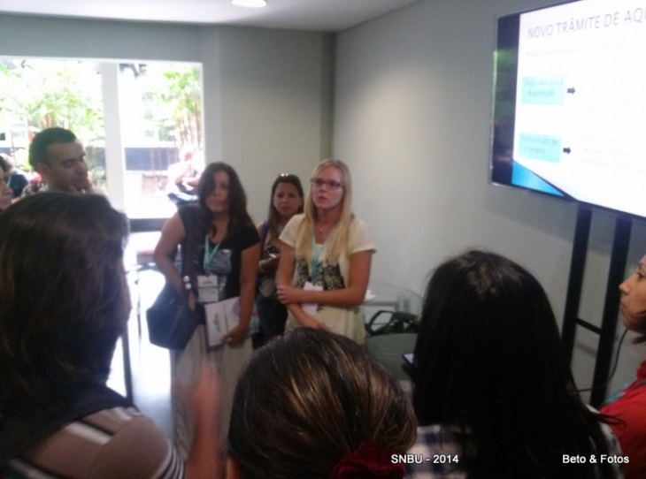

A leitura do indexador em sistemas de bibliotecas universitárias sob a ótica da psicologia cognitiva
Durval Vieira Pereira; Alanda do Valle Vitorino; Márcia Nogueira da Silva (Unirio)

Discorreu sobre como o indexador é influenciado por processos cognitivos que, dentre outros fatores, envolvem sua cultura e história, na hora de decidir os termos da indexação de um material. Neste sentido, destacou a idealização de uma leitura técnica imparcial e a mais afastada possível de pré-conceitos e experiências anteriores, para que o usuário consiga uma recuperação da informação eficiente e condizente com aquilo que procura.

Ferramentas de atendimento online-chat: o desafio de inovar
Fabiana de Oliveira Silva (UFU)

Divulgou um breve trabalho estatístico sobre bibliotecas que utilizam ferramentas de atendimento online (mensagens instantâneas) para o serviço de referência com usuários à distância. Relacionou alguns softwares utilizados e apresentou alguns resultados tangíveis envolvendo melhoria, facilidade e rapidez no atendimento ao usuário.

VIII Semana do Livro e da Biblioteca da Ufla: 100 anos de Vinícius de Moraes – relato do evento
Daniele Ribeiro Faria; Nivaldo Oliveira; Regina Flexa Ribeiro Proença; Rosiane Maria Oliveira (Ufla)

Apresentou os resultados das atividades realizadas na Semana do Livro e da Biblioteca. Como a semana foi planejada e articulada com diversos setores desde o começo do ano, o trabalho desenvolvido possibilitou uma série de atrações culturais e intervenções pela universidade. Entre os produtos do projeto destacaram-se: confecção de camisetas próprias do evento, apresentações musicais dentro da biblioteca, dramatizações da poesia de Vinícius de Moraes por professores no auditório e exposições diversas.

O incentivo à leitura de tirinhas nas “Refeições com MAFALDA”
Paulo Vítor Oliveira; Márcia Maria Palhares (Colégio São Francisco Xavier – Ipatinga)

Mostrou os resultados de uma iniciativa da biblioteca em colar tirinhas da personagem Mafalda nas mesas do refeitório do colégio. O projeto, que contou com ampla divulgação pelo colégio, teve um retorno muito positivo, quando as tirinhas começaram a ser solicitadas por outros setores, possibilitando a expansão por outros lugares além do refeitório. Como consequência, observou-se o aumento da procura de quadrinhos na biblioteca.

Ação cultural em bibliotecas universitárias: um serviço da Seção de Referência como instrumento de interação social no Sistema de Bibliotecas da Universidade Estadual de Feira de Santana (Sisbi-Uefs)
Rejane Maria Rosa Ribeiro; Carolina Cavalcante (Uefs)

Apresentaram algumas atividades realizadas na biblioteca no âmbito cultural, tais como: exposições, apresentações da cultura local, exibição e debate de filmes em parcerias com os professores e colaboradores da comunidade em geral (a exemplo do Cinema Mundo da BU/UFSC).

A comunicação científica sob o impacto da mídia digital: o caso do Portal de Periódicos Eletrônicos da Universidade Federal do Rio Grande do Norte
Maria Aniolly Queiroz Maia (UFRGN)

Abordou o Ciberespaço como a inserção das pessoas no mundo virtual e digital. Destacou a cibercultura como uma cultura desenvolvida a partir dos novos comportamentos sociais oriundos da Internet. Explanou sobre a comunicação científica na mídia digital com abordagem nas revistas científicas eletrônicas. Enfatizou o Portal de Periódicos Eletrônicos da Universidade Federal do Rio Grande do Norte como uma ferramenta que possibilitou a produção e divulgação da informação científica. Ressaltou a criação de revistas científicas em formato digital como uma tendência social, considerando baixos custos na tiragem dos exemplares. Utilizou procedimentos de pesquisa bibliográfica e eletrônica. Concluiu que dentre as vinte e duas revistas constantes do Portal de Periódicos Eletrônicos da Universidade Federal do Rio Grande do Norte, treze foram criadas efetivamente na mídia digital.

REUNIÕES TÉCNICAS

Pergamum

Iniciou com uma descrição da plataforma Pergamum. Em seguida, relatou as conquistas de 2014 e as novidades para 2015. Possui 537 contratos com diferentes instituições, muitas delas com diversas unidades de informação, totalizando nove mil unidades que utilizam o Pergamum no mundo. É a líder do mercado no Brasil. O Pergamum iniciou seus trabalhos com foco na biblioteca, e por isso ele possui uma boa estrutura, mas atualmente ele oferece plataformas bem desenvolvidas para arquivos e museus, com arquivistas e museólogos auxiliando na construção da arquitetura do software.
Destacou algumas conquistas e mudanças que ocorreram e estão previstas ainda para 2014 como:
- está sendo inserido no Pergamum a Tabela de Temporalidade do MEC;
- melhorias no sistema de consultas;
- criação de treinamentos de servidores por vídeo, para todos os serviços;
- novas metodologias para sugestões dos usuários, com economia de tempo, novos serviços;
- Catalogação/autoridade: a) campo 100 e campo 110, subcampo $d $b e $t não realizam mais pesquisa e não permitem mais criar autoridades soltas iniciando com estes subcampos; b) campo 6XX, ao incluir um subcabeçalho de assunto pós coordenado no sistema o $x não pesquisa mais cabeçalhos tópicos; c) campos 643 e 655 foram incluídos nas regras de pesquisa e uso no Pergamum.

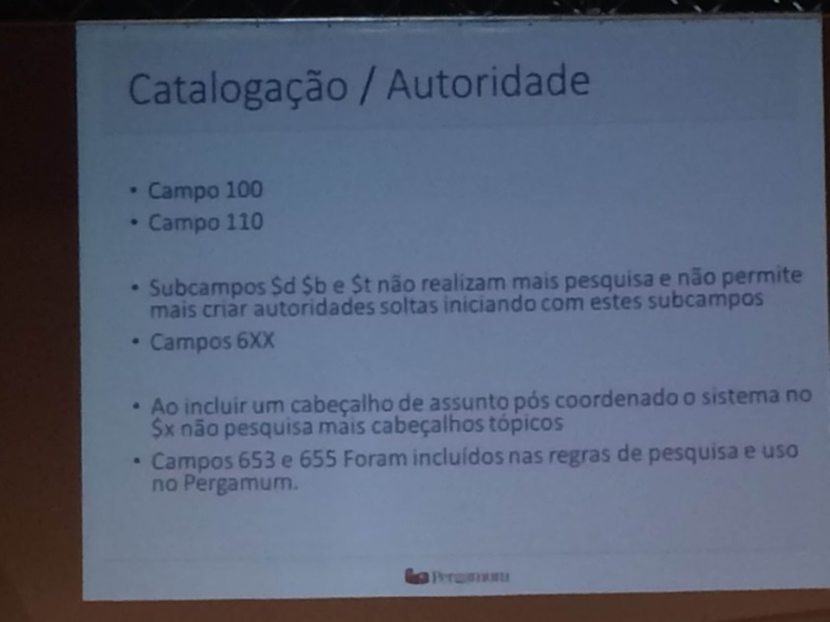

- a plataforma de Indexação Compartilhada de Artigos de Periódicos (ICAP), foi bem avaliada pela CAPES, ganhando o status de base indexadora, e todos os periódicos que ingressam no ICAP ganham automaticamente o nível B2. Em 2014, 32.655 consultas foram efetuadas na ICAP.
- bases como Ebrary, Minha Biblioteca e Cengage já estão integradas ao Pergamum, sendo necessário somente ajustar a “chave de acesso” de cada base, informação que as empresas fornecem facilmente.
- está em desenvolvimento a opção de autoempréstimo, que aparecerá na própria tela de pesquisa. Qualquer instituição poderá adotá-la, especialmente aquelas que realizam controle de livros na saída. Nesta opção de autoempréstimo, o próprio aluno digita sua matrícula, senha e o código de exemplar da obra.
- algumas instituições já utilizam o Pergamum para cadastrar e emprestar equipamentos de laboratório, o que agrega muito valor ao trabalho do bibliotecário e permite que a biblioteca participe de outras atividades da instituição.
- a equipe pretende zerar a sua lista de atendimento de 2014. Durante este ano toda equipe ficou concentrada na versão Web do Pergamum, atrasando assim a demanda de suas atividades.
Para 2015 a equipe pretende:
- implantar o empréstimo de livros eletrônicos;
- gerar o boleto bancário (GRU) pelo Pergamum (Banco do Brasil e Caixa);
- refazer o captcha do login;
- melhorar o atendimento, baixando o tempo de respostas para 48 horas;
- desenvolver novas funcionalidades baseado nas listas sugeridas pelos usuários;
- possibilidade de correção dos dados no Kardex para envio do CCN;
- OAI (Open Arquives) – elaborar um mecanismo de busca em todas as instituições para criar uma base de consulta única de pesquisa para arquivos abertos.
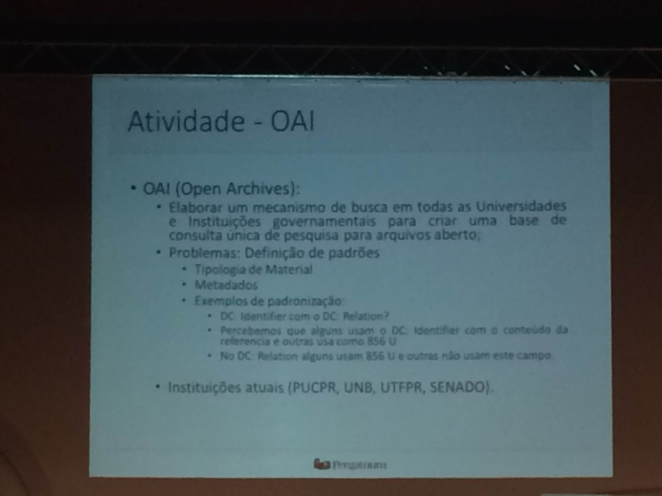
- criar cursos a distância. O primeiro será em janeiro, sobre “Autoridade”, com custo de R$500,00. Será ministrado em 3 semanas, em duas turmas de 40 pessoas;
- o encontro anual da rede para 2015 será realizado na PUC/PR, no período de 20 a 24 de julho. Mais informações estarão no site do Pergamum em fevereiro.

Ibict

- CCN - foram criadas 4 comissões para revisão e atualização do CCN. Enfatizou-se que a maioria das bibliotecas estão com dados desatualizados, solicitaram enviar para o e-mail ccn@ibict.br os dados dos responsáveis (comut e CCN) em cada biblioteca para que o IBICT possa fazer contato;

- COMUT - o IBICT está em processo de contratação de uma consultoria para gerar uma engenharia reversa no comut. Próximo ano a FUNCAT estará passando por uma reestruturação que irá refletir nas bibliotecas bases. Estas deverão assinar o termo de cooperação diretamente com a FUNCAT. Há uma necessidade de inovação e o IBICT estará contemplando as demandas já enviadas e solicita o envio de novas demandas (shirley@ibict.br) para repassar à consultoria. Destacaram que em várias instituições as pessoas que operavam o COMUT estão se aposentando e não repassam os procedimentos para os novos, gerando erros, etc...

- Rede Bibliodata - a rede está com muitos problemas, na migração, no acesso, na leitura dos bancos de dados. A Dirce integra a comissão transitória do IBICT. Os integrantes desta comissão que não estavam presentes foram substituídos. No entanto, como Joana e Berna estavam presentes, achamos ser do interesse da UFSC em permanecer na comissão, então, nos manifestamos no sentido de permanecer com a vaga da UFSC na comissão.

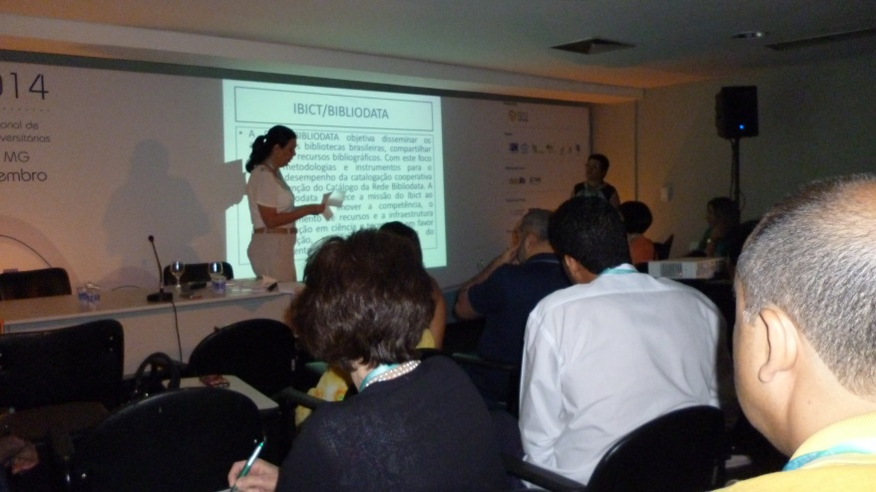

- Rede Cariniana - foi apresentado o que é, os objetivos, os serviços oferecidos, como funciona, os números referente ao crescimento da rede no Brasil nesses dois anos de existência, e finalmente, como participar. Cremos ser este um importante projeto a ser encaminhado na BU/UFSC, buscando a preservação digital de nossos conteúdos, não apenas no que se refere aos periódicos científicos, mas especialmente agora com o montante de conteúdos digitalizados (teses, dissertações, monografias, obras raras...).
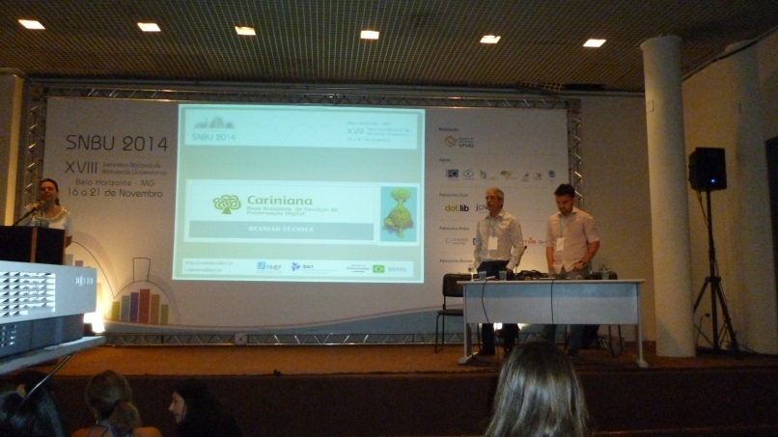
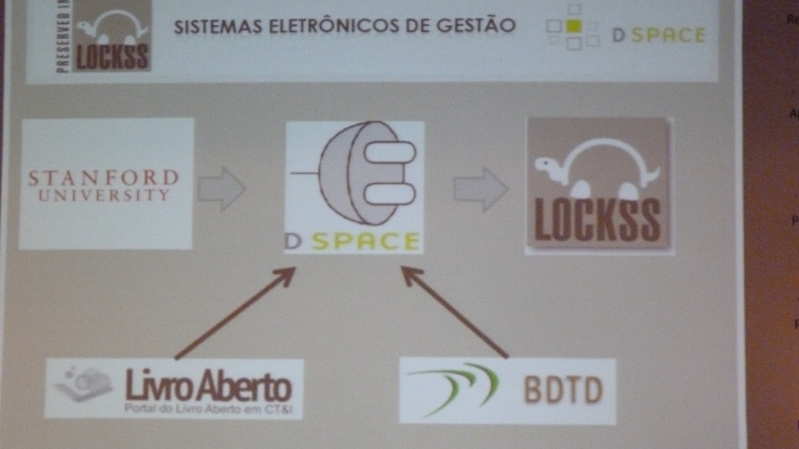

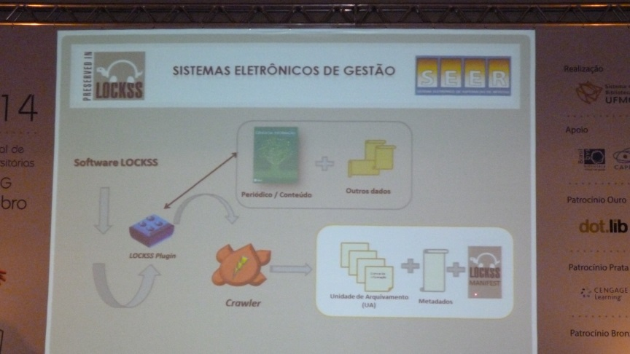

- TEDE - o IBICT fez um upgrade na Biblioteca Digital de Teses e Dissertações. O sistema de publicações eletrônicas (TEDE) foi revisto e atualizado. As novidades são: a) revisão do MTD2-BR (padrão de metadados) - foi contratada uma consultoria que fez um estudo de todos os padrões internacionais, comparando com o MTD2-BR. Algumas universidades selecionadas também contribuíram com este estudo (universidades brasileiras com maior número de registros). O nível de descrição anteriormente era absurdo, sendo 67 metadados para preencher em cada registro de tese ou dissertação. O novo padrão reduziu para 37 metadados no total, sendo 18 obrigatórios e 19 opcionais; c) atualização da página Web da BDTD - a nova interface apresenta uma nuvem de tags logo na entrada, formada a partir dos assuntos mais frequentes; busca facetada; possibilidade de customizações como incluir o logo da instituição, informações da instituição no rodapé da página. A nova BDTD é uma máscara do Dspace, possui mais funcionalidades, tais como: estatísticas com representações gráficas; exportação de dados para o endnote e outros softwares; exportar resultados de busca para as redes sociais como twitter e Facebook. Há uma intenção de estender estas funcionalidades que foram desenvolvidas para os Repositórios Digitais nas novas versões do Dspace. Foi enfatizada a importância de se padronizar a entrada dos dados, para uma boa recuperação da informação, seguir os manuais de instrução. A nova TEDE permite depósito descentralizado, definir perfis diferentes de usuários (administradores, revisores, depositários, etc...). Possui interface de migração gráfica, possibilitando a escolha do software que se quer migrar, qual coleção será migrada com qual software. Há também um plugin (Github) que permite monitorar as customizações realizadas pelas instituições de forma a recuperá-las em caso de atualização de versões do software. O IBICT fará a migração dos dados primeiramente das instituições com maior registro de dados, por serem mais complexas. A documentação para instalação e utilização estarão disponíveis. As instituições devem indicar se querem que o IBICT continue coletando os dados do TEDE ou se vão optar por coletar os dados diretamente do Dspace (talvez seja o caso da BU/UFSC). Contatos para informações: taina@ibict.br ou equipebdtd@ibict.br ou bianca@ibict.br.

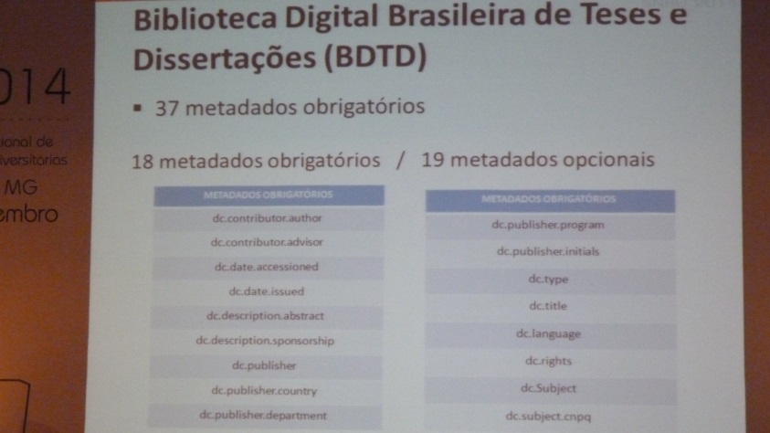

- Deposita: repositório comum do Brasil - novo produto do IBICT. Trata-se de um repositório para as instituições que ainda não possuem repositórios digitais. Funcionaria semelhante a uma incubadora de periódicos. Isto é, os pesquisadores depositam seus conteúdos e depois de um tempo, conforme o número de registros e acessos, passaria a ser um repositório digital.

- Repositórios Digitais - apresentou-se os números de uma pesquisa com os repositórios digitais no Brasil realizada em julho de 2014. São 87 RD brasileiros, destes 80% são apoiados pelo IBICT. Alguns pontos positivos observados nos RD: a) recomenda-se o uso de vocabulário padronizado para o preenchimento do metadado dc.type; b) identificador único; c) maioria tem URL bem estruturada, com domínio próprio, não sendo uma subpágina, dentro de outra página da instituição; d) link está na página inicial da instituição; e) apresentam declaração de missão e objetivos do repositório na página inicial; f) apresentam campo de metadado para orientação aos usuários de como citar os documentos; g) disponibilização de RSS. Pontos a serem melhorados: a) disponibilização de informações estatísticas; b) presença em diretórios internacionais de RD; c) uso de licença Creative Commons; d) disponibilização de e-mail de contato na forma impessoal; e) disponibilização de interfaces de navegação em outras línguas; f) presença do repositório no ranking Web of Repositories. Pontos mal avaliados: a) apresentação de política sobre o depósito de documentos no RD; b) apresentação de política sobre preservação dos documentos no RD; c) disponibilização de texto de ajuda para o depósito (padronização); d) disponibilização do mapa do site para navegação; e) ligação com redes sociais; f) uso de vocabulário controlado para especificação do tipo de documento; g) uso do metadado dc.rigths para especificação dos direitos de acesso ao registro. Como tarefa para todas as BUs ficou: atualizar urgentemente a versão do Dspace (novas funcionalidades). Também enfatizou-se a criação de redes regionais para RD, a exemplo do Norte do Brasil (boa prática). Contatos: rd@ibict.br. (61) 3217-6449.

CBBU

Nesta reunião ocorreu a eleição da nova diretoria. A gestão que concluía seu mandato apresentou relatórios de suas ações, destacando os encontros regionais realizados, a criação do Comitê Brasileiro de Desenvolvimento de Coleções e lançamento do Grupo de Trabalho de Bibliotecas Universitárias na área de Música.
Realizou-se a eleição da única chapa inscrita, ficando a nova diretoria assim constituída: Presidente: Viviane Carrion Castanho (UFRGS); Vice-presidente: Paula Maria Abrantes Cotta de Mello (UFRJ); Diretora de Planejamento e Marketing: Celia Regina Simonetti Barbalho (UFAM); Diretora de Finanças: Marcia Valéria da Silva de Brito Costa (UNIRIO) e Secretária: Kelma Patrícia de Souza (UFU).

- Comitê Brasileiro de Desenvolvimento de Coleções
Este comitê criado no âmbito da CBBU vem realizando reuniões e mediante o estabelecimento de diversos grupos de trabalhos específicos, desde o GT Livros impressos, GT E-books, GT Periódicos, etc. Vem trabalhando no sentido de construir instrumentos e padronizar ações que contribuam com a questão do desenvolvimento das coleções nas Bibliotecas Universitárias. Destacamos que nossa colega Manoela, é Conselheira regional-sul deste Comitê e também participa do GT Livros Impressos. Nesta reunião foi também eleita a nova coordenação para mais um período, composta por: Katiussa Nunes Bueno (UFRGS) ‐ Coordenadora; Stella Dourado (UNIRIO) ‐ Vice‐Coordenadora; Anderson de Santana (USP) ‐ Secretário; Lenise Di Domenico (UFRGS) ‐ Diretoria de Comunicação; Marianna Zattar (UFRJ) ‐ Assessoria Acadêmica. A reunião ainda contou com uma mesa sobre Preservação Digital cujos palestrantes foram: Miguel Arellano (Rede Cariniana), Márcio Gama (Springer) e Katyusha Souza (Portal Capel). Além disso, houve uma apresentação da Distribuidora ForAll Brasil, representada por June Câmmara Santos, sobre a formação do preço do livro estrangeiro impresso.

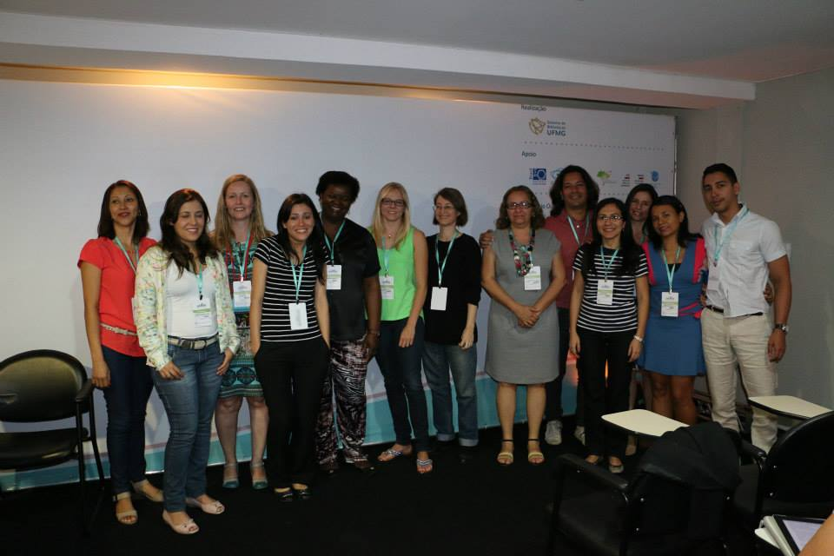

TREINAMENTOS

Durante o SNBU foram ministrados alguns treinamentos em bases de dados e alguns integrantes da equipe aproveitaram para participar dos seguintes treinamentos:
- Portal de Periódicos da Capes
- Scifinder
- Cambridge

SESSÃO DE ENCERRAMENTO

Na sessão de encerramento do SNBU 2014, além do pronunciamento do presidente, da apresentação do relatório do evento, da apresentação dos relatórios dos avaliadores (internacional e nacional), ocorreu também a apresentação das candidaturas para a realização do seminário em 2016. Eram candidatas a UFMA e a UFAM. Após constatação de um empate técnico realizou-se o sorteio e a nova sede do SNBU será a cidade de Manaus.

Dados científicos são os registros primários: instrumentos de medidas, imagens, vídeos, dados quantitativos, desenhos, etc...

